KOEIENVOER

klas 2

werkboek
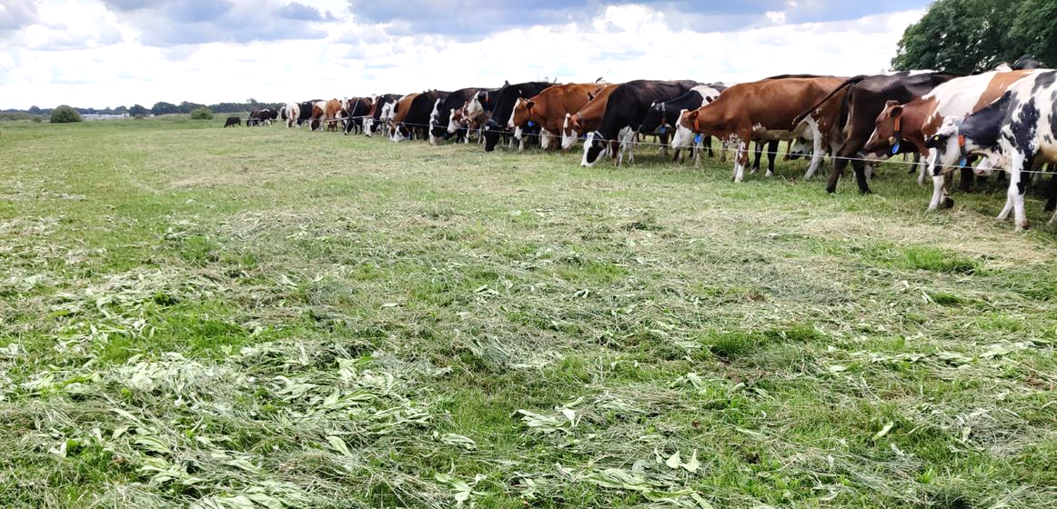

Koeienvoer 2 op internet
https://maken.wikiwijs.nl/68036/Koeienvoer_2
Schooljaar 23/24

Inhoud

Inleiding 3
Planning 4
Hoofdstuk 1: Stage opdracht 5
Hoofdstuk 2: Ruwvoer beoordelen 6
2.1: Beoordelen graskuilanalyse 6
2.1.1: Conservering 6
2.1.2: Energie 16
2.1.3: Eiwit 19
2.1.4: Structuur en Snelheid 26
2.1.5: Smaak 32
2.2: Beoordelen graskuil in de praktijk 37
2.3: Vers gras 42
2.4: Beoordelen snijmaïs 50
Hoofdstuk 3: Ruwvoerbalans 64
3.1: Ruwvoer voorraad 64
3.2: Ruwvoer behoefte veestapel 69
Hoofdstuk 4: Voerplan 75
4.1: Voersnelheid 75
4.2: Eisen ruwvoer voor verschillende diergroepen 80
Hoofdstuk 5: Voederwaardeprijzen 86
Hoofdstuk 6: Voerstrategieën 91
Dynamisch voeren 97
Compact voeren 97
Mobiel voerhek en mengkuilen 99
Kempenvoersysteem 100
Kunstmatig gedroogd gras 101
Zomerstalvoeren 102
Hoofdstuk 7: Basisrantsoen 105
Hoofdstuk 8: Weiden en bijvoeding 108

Inleiding
Bij het vak veevoeding in de tweede klas werken we uit het werkboek “Koeienvoer klas 2”. Daarnaast is er nog op internet de wikiwijs site “Koeienvoer klas 2”. Hier kun je nog meer achtergrondinformatie, video’s en presentaties vinden die ook tijdens de lessen aan de orde komen. Door op de onderstaande link te klikken ga je gelijk naar deze site toe.
https://maken.wikiwijs.nl/68036/Koeienvoer_2
Heb je deze link niet dan kun je het ook vinden via google.nl. Typ daarvoor in “wikiwijs koeienvoer klas 2”
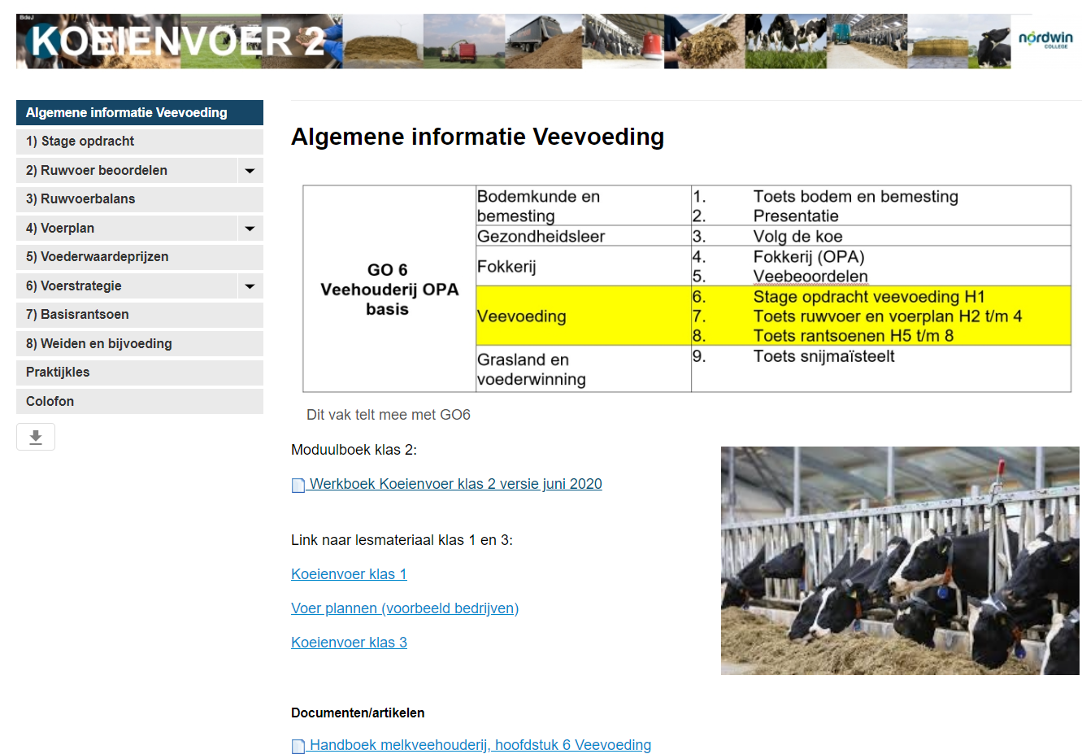
De lessen worden gegeven in periode A t/m C (2 lesuren per week).
Het vak veevoeding in klas 2 telt mee met GO6. Zie onderstaande schema.
GO 6  Veehouderij OPA basis | Bodemkunde en bemesting | - Toets bodem en bemesting  - Presentatie
 | Gezondheidsleer | - Volg de koe
 | Fokkerij | - Fokkerij (OPA)  - Veebeoordelen
 | Veevoeding | - Stage opdracht veevoeding H1  - Toets ruwvoer en voerplan H2 t/m 4  - Toets rantsoenen H5 t/m 8
 | Grasland en voederwinning | - Toets snijmaïsteelt

Planning
In de onderstaande schema staat de planning voor periode A. De planning voor periode B en C volgen nog.
Week  NR. | Datum |  | Huiswerk
 | 4.2A en C | 4.2B
35 | 24-aug | 25-aug
36 | 31-aug | 1-sep | Maken t/m vraag 22 op blz. 18 van Koeienvoer af.  Doorlezen blz. 6 t/m 14 van Koeienvoer werkboek.
37 | 7-sep | 8-sep | Maken t/m vraag 33 op blz. 22 van Koeienvoer af.  Doorlezen blz. 16 t/m 22 van Koeienvoer werkboek.
38 | 14-sep | 15-sep | Maken t/m vraag 46 op blz. 28 van Koeienvoer af.  Doorlezen blz. 23 t/m 25 van Koeienvoer werkboek.
39 | 21-sep | 22-sep | Maken t/m vraag 55 op blz. 32 van Koeienvoer af.  Doorlezen blz. 29 t/m 31 van Koeienvoer werkboek.
40 | 28-sep | 29-sep | Maken t/m vraag 69 op blz. 38 van Koeienvoer af.  Doorlezen blz. 34 en 35 van Koeienvoer werkboek.
41 | 5-okt | 6-okt | Maken t/m vraag 78 op blz. 50 van Koeienvoer af.  Doorlezen blz. 39 t/m 42 van Koeienvoer werkboek.
42 | 12-okt | 13-okt | Herfstvakantie
43 | 19-okt | 20-okt | Maken t/m vraag 80 op blz. 52 van Koeienvoer af.  Doorlezen blz. 45 t/m 49 van Koeienvoer werkboek.
44 | 26-okt | 27-okt | Maken t/m vraag 3 op blz. 56 van Koeienvoer af.
45 | 2-nov | 3-nov | Maken t/m vraag 6 op blz. 62 van Koeienvoer af.
46 | 9-nov | 10-nov | Start periode B  Uitleg over stage opdracht veevoeding. Zie blz. 6 van Koeienvoer.  Meenemen alle kuilanalyses van je stage bedrijf.

Hoofdstuk 1: Stage opdracht
Startdatum: 9 november
Inleverdatum: 27 november (inleveren in de ELO in GO6.6)
Inleiding
De ene veehouder heeft altijd voldoende ruwvoer voor zijn vee en de andere veehouder altijd te kort. Voor iedere veehouder is het belangrijk dat hij aan het begin van het winterseizoen weet wat zijn ruwvoerpositie is. Dit om eventueel snijmais aan te kopen of een gedeelte van zijn kuilvoorraad te verkopen.
Het is nu begin november en de ruwvoer voorraad in graskuil is nagenoeg gemaakt en de snijmais zit waarschijnlijk al een paar weken onder het plastic. Tijd voor de veehouder om de balans op te maken.
Benodigde informatie/werkbladen
Alle achtergrondinformatie en werkbladen kun je vinden bij “Wikiwijs Koeienvoer klas 2”onder hoofdstuk 1 stage opdracht. Zie onderstaande link;
https://maken.wikiwijs.nl/?id=15&arrangement=68036#!page-1633743
Werk de drie onderstaande opdrachten uit en verwerk dit in een verslag in word of pdf-bestand. Kopieer de Excel werkbladen in het bestand en niet als Excel bestand toevoegen in de ELO.
Opdracht
- Maak voor je stagebedrijf een complete ruwvoerbalans voor het komende jaar.
  - Hoeveel kg DS ruwvoer is er dit jaar gewonnen op het bedrijf. Voeg toe in de bijlage “Partij-inhoud BEX” van alle aanwezige kuilen. Indien niet aanwezig gebruik de tabel “m3 gewichten van gras- en maïskuilen”. Zie hiervoor hoofdstuk 3 van Koeienvoer klas 2 en meet zelf de afmetingen van de kuilen. (5)
  - Bereken de ruwvoerbehoefte van de veestapel. Houd daarbij ook rekening met bijvoorbeeld een eventuele weideperiode in 2021. (5)
  - Hoeveel ruwvoer is er te kort of overschot. (5)
  - Wat adviseer je om te doen bij een eventueel te kort/overschot aan ruwvoer. Bereken en of beredeneer daarbij ook de financiële consequenties. (5)

- Van welke graskuil krijgen de koeien momenteel gevoerd. Voeg een volledig analyse verslag van deze kuil toe in de bijlage.
  - Beoordeel de graskuil op papier d.m.v. CEESSS. (10)
  - Welke diergroepen worden er van deze kuil gevoerd. Laat een duidelijke berekening zien, hoeveel kg DS dit per diergroep per dag is. (5)
  - Bereken de voersnelheid per week van deze graskuil en beoordeel dit. (5)
  - Hoeveel dagen kan er van deze graskuil gevoerd worden. Ga hierbij uit van de hele kuil (vanaf dag 1 van aanbreken). (5)

- Maak van drie koeien een rantsoenberekening (waar de kuil van vraag 2 in zit). Gebruik hiervoor het excel werkblad rantsoenberekening. Zie “Wikiwijs Koeienvoer klas 2 bij stage opdracht”.
  - Een koe die 4 jaar of ouder is en tussen de 50 en 100 lactatiedagen. (5)
  - Een vaars tussen de 50 en 100 lactatiedagen. (5)
  - Een derde kalfs koe met meer dan 250 lactatiedagen en meer dan 150 dagen drachtig. (5)
  - Beoordeel de rantsoenberekening van alle drie de koeien. (10)

Hoofdstuk 2: Ruwvoer beoordelen
Als een groot deel van het ruwvoer is gewonnen, kan er weer een balans opgemaakt worden en moet er worden nagedacht over het voerplan voor het komende jaar. Welke kuil ga ik voeren aan de koeien en welke aan mijn pinken. En krijgt het jongvee jonger dan 9 maanden andere kwaliteit dan de oudere pinken. Voordat we hier een keuze in kunnen maken gaan we eerst het ruwvoer beoordelen.

2.1: Beoordelen graskuilanalyse
Voor het beoordelen van kuilgras kijken we naar onderstaande onderdelen. Afgekort = CEESSS
- Conservering
- Energie
- Eiwit
- Structuur en Snelheid
- Smaak
2.1.1: Conservering
Om te beoordelen of de conservering bij het inkuilen goed is verlopen kijken we naar de volgende vijf punten.
- Drogestof
- Boterzuur
- Melkzuur
- Azijnzuur
- NH₃-fractie

- DS
Meest gewenste DS-gehalte van graskuil is tussen 35% en 45%. Een kuil met een DS-gehalte lager dan 35% heeft meer kans op boterzuur en een hoger NH₃-fractie. Beide zijn ongewenst. Terwijl een drogere kuil moeilijker is aan te rijden en gevoelig is voor broei.
- Boterzuur
Hoe lager boterzuur is, des te beter. Boven de 3 is ongewenst. Vooral natte kuilen met een DS-gehalte lager dan 30% kunnen veel boterzuur bevatten. Boterzuurbacteriën hebben veel vocht nodig om te overleven. Wanneer er vrij droog (> 45% DS) wordt ingekuild, maken deze bacteriën weinig kans om te overleven.
Het nadeel van te veel boterzuur in de kuil zijn;
- Te hoog boterzuur in de melk. Van deze melk kan geen kaas meer gemaakt worden. De melkfabriek controleert dit regelmatig. Wanneer dit te hoog is volgt een korting.
- Boterzuur geeft een slechte smaak aan de kuil.
Voor meer info zie onderstaande link naar boterzuurtest.
http://webapplicaties.wur.nl/software/Boterzuurtestfe/
- Melkzuur
In een goed geconserveerde kuil zetten melkzuurbacteriën suikers om in melkzuur. Hierdoor daalt de pH. Wanneer de pH laag genoeg is, gaan ongunstige bacteriën (boterzuur- en rottingsbactriën) dood en stopt ook de activiteit van de melkzuurbacteriën. Het bacterieleven komt tot stilstand. Dit is het belangrijkste proces in een kuil om het gras te conserveren. Het vormen van melkzuur in de kuil gaat niet ten koste van de voederwaarde en ook niet van de smaak.
Wanneer de hoeveelheid melkzuur hoger is dan het streeftraject, dan kan dit duiden op een te langzaam verlopen conservering. Bijvoorbeeld wanneer er veel ruw eiwit (> 200 gram/kg DS) in het kuilgras zit. Eiwit neutraliseert het melkzuur, waardoor de pH in de kuil te langzaam zakt.
De optimale omstandigheden voor de melkzuurbacteriën zijn:
- Voldoende suiker
- Geen zuurstof
- Niet te veel eiwit (eiwit neutraliseert het melkzuur)

- Azijnzuur
Azijnzuur wordt gevormd als het inkuilproces goed verloopt. Het is geen smakelijk zuur, maar is wel een zeer belangrijke factor bij het voorkomen van broei. Een graskuil met een laag aandeel azijnzuur is erg broeigevoelig. Azijnzuur, en indirect daarmee de pH, zijn te beïnvloeden door gras in te kuilen dat niet te droog is (< 40% DS) en daarnaast voldoende suiker bevat. Bacteriën die suiker omzetten in azijnzuur hebben water nodig om te overleven. Een droge kuil met een hoog suikergehalte, maar een gebrek aan vocht, zal weinig azijnzuur in geproduceerd worden.
Meest gewenste streeftraject is tussen 10 en 20. Bij < dan 10 is de graskuil broeigevoelig en bij > 20 gaat het ten koste van de smaak.

- NH₃-fractie
De ammoniak-fractie geeft aan hoeveel eiwit er tijdens het inkuilproces is omgezet in NH₃. Hoe hoger deze is des te slechter is het inkuilproces verlopen en is er veel eiwit verloren gegaan. Een kuil met veel NH₃ kan ook een teken zijn voor clostridia (schadelijke microbe). Deze zetten ook eiwit om in NH₃. Overigens in het in NH₃ omgezette eiwit nog wel benutbaar, maar niet zo hoogwaardig als de ruw eiwit variant.
De NH₃-fractie wordt als volgt berekend (zie voorbeeld kuilanalyse 1).
((Ruw eiwit totaal – Ruw eiwit) : Ruw eiwit totaal) x 100%
196 -180 = 16 gram RE verloren
16 : 196 x 100% = 8,2% = afgerond een NH₃-fractie (RE%) van 8

Voorbeeld kuilanalyse 1: Aandachtspunten voor beoordeling van de conservering
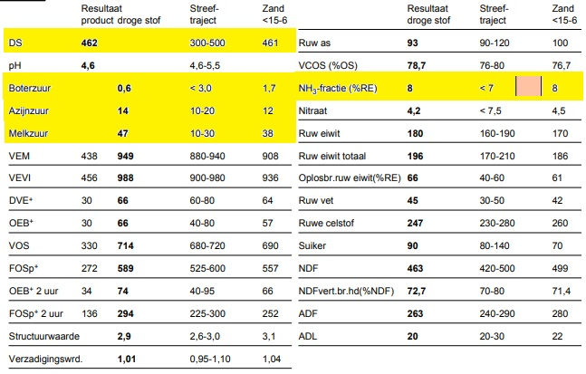
Hieronder volgen een aantal artikelen;
- Boterzuurattentie? Zo pakt u het aan (bron Eurofins)
- Melkzuur in de kuil zorgt voor hogere melkproductie (bron Eurofins)
- Onderschat het RAS-gehalte in ruwvoer niet (bron WUR)

Bron onderstaand artikel: Eurofins (april 2019)
Boterzuurattentie? Zo pakt u het aan
Het bijzondere groeiseizoen van 2018 heeft geleid tot meer boterzuurklachten. Vooral de ‘hergroei’ kuilen na de droogte zijn een bron voor problemen. Met de juiste maatregelen kunt u de besmetting bij de bron aanpakken en de boterzuurattentie voorkomen.
De extreem hoge ruw-eiwitgehaltes in combinatie met hoge celwand-gehaltes zaten een goede conservering vaak in de weg. Dit leidde tot veel kuilen met een hoge NH3-fractie (>12) en een hoog boterzuurgehalte (>3,0). Dit is een indicatie voor een hoog risico op boterzuursporen. Echter kan het gebeuren dat de gemiddelde NH3-fractie of boterzuurgehalte wel goed is, maar er toch sprake is van verhoogd boterzuur in de melk.
Breng de bron in kaart
Verhoogd boterzuur in de melk kan voorkomen als de kuil niet homogeen is, bijvoorbeeld als er een droge en natte partij over elkaar heen zijn gekuild of als de kuil niet homogeen verdeeld is (natte plukken). Broei kan ook een afwijkend beeld geven; dan is het gehalte boterzuur of ammoniak gemiddeld laag, maar kunnen er pleksgewijs wel veel sporen voorkomen.
Een andere risicovolle bron is bijvoorbeeld een droge kuil met een veel ruw as. Door gebrek aan vocht kunnen veel boterzuurbacteriën weinig zuur vormen, maar het probleem is nog wel aanwezig in het voer. Het probleem in de melk is namelijk niet het zuur dat door deze bacteriën geproduceerd wordt (hoewel het allesbehalve smakelijk is), maar de sporen (kiemen) van de bacterie zelf.
Focus op de sporen, niet het zuur!
De boterzuursporen kunnen op de spenen terecht komen via grond of mest. De besmetting via kuilvoer is dus indirect. Door het voeren van besmet kuilvoer komen de sporen in de mest terecht. In de stal komt deze mest mogelijk in contact met de spenen en komt het zo via het melken in de melk. Hygiënisch werken in de stal is daarom ook van cruciaal belang. Echter blijkt in 80% van de gevallen wel dat het ruwvoer de belangrijkste bron van de problemen is.
Kortom, bij de zoektocht naar de bron of bij risicovolle kuilen (< 30% DS) kunt u dus het beste onderzoek laten doen naar de aanwezigheid van anaerobe sporen, niet het zuurgehalte. Eurofins Agro biedt dit onderzoek aan voor 30 euro en kan dit indien gewenst ook aanvullend bij een regulier kuilonderzoek uitvoeren. De kuilanalyse weergeeft dan de gemeten concentratie met de streefwaarde <10.000 kve.
Hoe voorkomt u een besmetting?
- Streef naar een percentage droge stof tussen de 35 en 50%
- Laat de kuil altijd hakselen bij minder gunstige omstandigheden
- Gebruik bij natte omstandigheden een inkuilmiddel
- Voorkom broei
- Laat de veldperiode niet te lang worden
- Stel machines goed af, zodat er zo min mogelijk grond (ruw as) in de kuil komt
Wat kunt u doen bij een besmette kuil?
- Probeer zo min mogelijk aan het melkvee te voeren
- Houd het rantsoenaandeel van de kuil laag als u het wel aan uw melkvee voert
- Werk extra hygiënisch in de stal (voorbehandeling, boxen schoonmaken, etc.)
- Werk extra netjes aan het kuilsnijvlak
- Voer geen rotte of schimmelende plekken

Bron onderstaand artikel: Eurofins (april 2013)
Melkzuur in de kuil zorgt voor hoge melkproductie
De graskuilen in Nederland zijn met gemiddeld 48% droge stof te droog. En dat is jammer, want droger inkuilen gaat ten koste van melkzuur. Melkzuur levert een belangrijke bijdrage aan een hoge melkproductie.
Meestal wordt er bij de analyseresultaten van graskuilen vooral gekeken naar het suikergehalte. Hoe droger de kuil, hoe meer suiker. “Dit zorgt er al gauw voor dat we langer voordrogen en droger inkuilen”, stelt ir. René Knook van De Heus Voeders B.V. Dit gaat echter ten koste van melkzuur.
Onderzoek
In 2012 deed BLGG AgroXpertus samen met Barenbrug en De Heus Voeders B.V. onderzoek naar het belang van voldoende melkzuur en azijnzuur in graskuilen. Samen met In de gezamenlijke proef werden 40 kuilen met een vergelijkbare voederwaarde onderzocht. Conclusie: melkzuur draagt direct bij aan de melkproductie. “Melkzuur wordt namelijk door de koe om gezet in lactose, wat de melkproductie stimuleert”, vertelt Gerard Abbink. Hij is productmanager veehouderij bij BLGG AgroXpertus. “Kuilen met een hoger melkzuurgehalte, zorgen voor een hogere melkproductie.”
Optimale percentage
Het meest optimale percentage droge stof voor een kuil ligt tussen de 35 en 45%. Dit percentage voorkomt bewaringsverliezen en zorgt ook nog eens voor een mooi melkzuurpercentage. Eén op de vier kuilen in Nederland heeft echter zelfs een droge stofpercentage van meer dan 50%.
Glucogene bron voor melkkoeien
René Knook van De Heus Voeders: “Hoog suiker vinden we goed en smakelijk voor de koe. We weten dat er een sterke relatie bestaat tussen droge stof en suiker. Hoe droger de kuil, hoe meer suiker.” Het is echter jammer dat droger inkuilen ten koste gaat van melkzuur. “Melkzuur wordt in de pens omgezet in propionzuur en is daarmee een volledig glucogene bron voor melkkoeien. Het is bekend dat het totaal aan glucose leverend vermogen (GLV) sterk bepalend is voor het productieniveau. Kuilen tussen 35 en 40% drogestof bevatten altijd zo’n 50 gram melkzuur per kg, terwijl dit bij kuilen richting 50% droge stof meer dan gehalveerd is.”
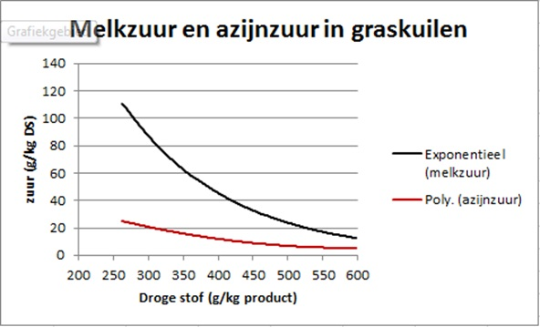
Prima gevulde pens
Maar te veel melkzuur zorgt toch voor pensverzuring? Dat wil je toch niet? Knook: “In de praktijk zien we juist dat de graskuilen met 35 tot 40% droge stof met een mooi aandeel melkzuur, in rantsoenen zorgen voor een extreem goede opname van droge stof per koe per dag. De koeien hebben dan een prima gevulde pens met veel ruwvoer, waardoor juist het gevaar op pensverzuring niet aan de orde is.”

Vragen en opdrachten over conservering:
- Wat is het gewenste DS-gehalte bij de conservering van kuilgras.

- Welk nadeel heeft een te natte kuil bij de conservering.

- Welk nadeel heft een te droge kuil bij de conservering.

- Verklaar waarom droge kuilen relatief weinig last van boterzuur hebben.

Zie voor onderstaande vragen (5 t/m 10) het artikel; Boterzuurattentie? Zo pakt u het aan.
- Verklaar dat door een hoog RE-gehalte in het kuilgras en veel celwanden, de kans op boterzuur verhoogd.

- Noem drie omstandigheden waardoor er veel sporen van boterzuur in de graskuil kunnen zitten.

- Hoe komen boterzuur sporen in de melk terecht.

- Noem 6 aandachtspunten om een te hoog boterzuur in de kuil te voorkomen.

- Wat kun je doen (5) als het boterzuur in de kuil te hoog is.

- Doe de boterzuurtest voor je stage bedrijf. Gebruik hiervoor de onderstaande link. http://webapplicaties.wur.nl/software/Boterzuurtestfe/
- Wat is het nut van melkzuurbacteriën voor de conservering van graskuil.

- Noem drie optimale omstandigheden van melkzuurbacteriën.

- Verklaar dat bij een hogere DS-gehalte van de kuil er minder melkzuur wordt gevormd.

- Beoordeel de hoeveelheid melkzuur van kuilanalyse voorbeeld 1 op bladzijde 8. Wat is hier waarschijnlijk gebeurt.

- Hoe ontstaat een hoge NH₃-fractie in een graskuil tijdens de conservering.

- Bereken de NH₃-fractie van de onderstaande kuilanalyse.

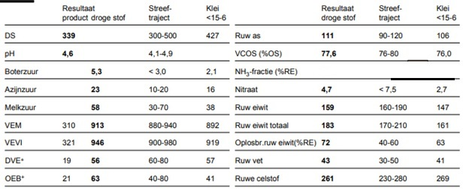
- Welke factoren werken een hoge NH₃-fractie in de hand.

Voorbeeld kuil analyse 2

Voorbeeld kuilanalyse 3

2.1.2: Energie
Om te bepalen hoeveel energie er in het voer zit gebruiken we de VEM-waarde. Deze wordt berekend aan de hand van de hoeveelheid verteerbare organische stof (VOS). VOS bestaat uit;
- Verteerbare koolhydraten (suiker, zetmeel, en celwanden)
- Verteerbare vetten
- Verteerbare eiwitten
Hoe hoger de VOS, des te hoger is de VEM. De verteerbaarheid van het ruwvoer, de vertering coëfficiënt (VCOS), speelt dus een belangrijke rol bij de hoeveelheid energie in een kuil. Het betekent ook dat het energiegehalte in kuilgras sterk kan worden beïnvloed door het oogstmoment. Ouder gras bevat meer celwanden en meer lignine. Dit geeft een lagere verteerbaarheid en dus een lagere VEM-waarde.
De streefwaarde van VEM is niet voor elke veehouder hetzelfde. De voermethode speelt daarbij een belangrijke rol. Wanneer er alleen kuilgras als ruwvoer met een kuilsnijder en blokkenwagen gevoerd wordt en daarnaast alleen brok in krachtvoerboxen, dan zal de veehouder een graskuil willen voeren met meer celwanden, die langzamer in de pens wordt afgebroken. Op deze manier worden pens stoornissen voorkomen. Een VEM-waarde van 880 à 900 VEM/kg DS kan dan ideaal zijn. Wanneer er TMR (Total Mixed Ration) wordt gevoerd met een voermengwagen, dan zal de veehouder in het algemeen eerder maaien, zodat er meer energie en meer ruw eiwit in de graskuil zit. Door dan meer structuur, Na₂CO₃ en of buffers (mineralenmengsel met gisten) door het rantsoen te mengen kunnen ook pens stoornissen worden voorkomen. Een VEM-waarde van 930 à 950 VEM/kg DS zal dus voor deze veehouder een streefwaarde kunnen zijn.
Hieronder volgen een aantal artikelen;
- Stop met hakselen 1.000 VEM kuilen (bron Veeteelt)
- ForFarmers vervangt VEM door MELK (bron Boerderij)
Bron: Veeteelt (november 2016)
Stop met hakselen van 1000 VEM kuilen
Om kuilen die 1000 VEM per kg droge stof bevatten, beter te laten benutten door de koe, is het verstandiger om deze niet te hakselen.
Volgens Sander van Zijderveld, hoofdonderzoeker herkauwers bij Provimi, lijken (voorjaars)graskuilen steeds meer op krachtvoer. ‘Daarom is het belangrijk om de passagesnelheid van gras in pens te vertragen. Dat kan door gras langer in te kuilen of niet te hakselen. De deeltjesgrootte van gras speelt een belangrijke rol bij de energiebenutting uit gras’, aldus Zijderveld tijdens een symposium in Hardenberg.

Nederlands gras uniek
Zijderveld stelt dat de Nederlandse graskwaliteit uniek in de wereld is en dat het VEM-niveau in de graskuilen al jarenlang stijgt. ‘Ik ken geen land waar de graskwaliteit zo hoog is. Omdat Nederlandse rantsoenen grasrijk zijn, is het belangrijk dat je wel zorgt voor een zo goed mogelijke benutting van het weidegras.’

Melkproductie valt tegen
De VEM-stijging van gras komt volgens Zijderveld doordat de NDF-gehalten (de niet-verteerbare celwanden) dalen en de verteringscoëfficiënt stijgt. Daardoor komt er meer energie vrij uit de celwanden. ‘Toch valt de melkproductie bij het voeren van dit soort graskuilen niet altijd mee’, aldus Zijderveld. ‘De oorzaak is dat het gras te snel de pens passeert. Door te zorgen voor grotere grasdeeltjes in de pens, verhoog je de energiebenutting omdat het gras langer in de pens blijft.’

Bron: Boerderij (september 2010)
For Farmers vervangt VEM door Melk
For Farmers heeft een nieuw voederwaarderingssyteem geïntroduceerd onder de naam Melk. Met deze introductie neemt de mengvoerfabrikant afstand van het VEM-systeem (Voeder Eenheid Melk). Het systeem Melk staat voor Meer Energie voor Lacterende Koeien, en kent volgens de bedenker veel voordelen boven het bestaande VEM-systeem.
Het VEM-kengetal, dat al sinds de jaren ’70 wordt gebruikt, kent volgens For Farmers een aantal nadelen. Zo kent het systeem energiewaarde toe aan eiwit en maakt het geen onderscheid tussen pens- en darmvertering. Onderzoek naar de werkelijke beschikbaarheid van voedermiddelen in de koe, de plaats van vrijkomen in de koe en de snelheid waarmee voedermiddelen in de koe beschikbaar komen bieden volgens For Farmer meer inzicht in de voedingswaarde van voer.

Vragen en opdrachten over energie:
- Uit welke drie onderdelen komt de energie (VEM) uit graskuil vandaan.

  - Welke van de drie zorgt voor de meeste energie.
  - Welke van de drie hoort er eigenlijk niet bij.

- Bekijk de twee graskuilanalyses op blz 15.
Verklaar waarom kuilanalyse 2 (bovenste) een lagere VEM heeft dan graskuilanalyse 3 (onderste), ondanks dat het suikergehalte van analyse 2 hoger is.

- Hoe kun je de VEM in je graskuil beïnvloeden? Noem er minimaal 3.

- Is iedere veehouder gebaad bij een VEM/kg DS > 950. Verklaar je antwoord.

- De voerleverancier ForFarmers werkt niet met VEM, maar met de eenheid MELK. Wat is het verschil tussen VEM en MELK.

2.1.3: Eiwit
Graskuil is een goedkoop eiwitrijk voer. Hoe meer eiwit je van eigen land kan halen, des te minder eiwitrijk voer (als bijvoorbeeld soja) je hoeft aan te kopen.
Voor het beoordelen van de hoeveelheid eiwit in een graskuil, kijken we naar RE, DVE, OEB en oplosbaar RE (in % van RE).
Ruw Eiwit (RE)
In het rantsoen van melkkoeien streven we naar een RE van 15 à 16%. Oftewel 150 à 160 gram RE per kg DS. De streefwaarde voor RE in een graskuil ligt tussen de 160 à 190 gram per kg DS. Dit hangt mede af van de hoeveelheid snijmaïs die er wordt gevoerd. Snijmaïs bevat weinig eiwit (RE = 6 à 7%). Hoe meer snijmaïs in het rantsoen des te meer RE moet er in het kuilgras zitten.
Een RE > 19% is ongewenst, omdat dit ten koste gaat van een goede conservering. Bij het conserveren van graskuil maken melkzuurbacteriën melkzuur aan, met de bedoeling om de pH in de graskuil zo snel mogelijk te verlagen. Dan gaan de slechte bacteriën zoals boterzuur- en rottingsbacteriën zo snel mogelijk dood. Wanneer er veel eiwit in het graskuil zit, neemt het eiwit dit zuur op. We noemen dit absorberen. Het gevolg hiervan is dat de pH te langzaam zakt, waardoor de slechte bacteriën langer blijven leven, en de voederwaarde van de graskuil naar beneden gaat.
Het ruw eiwitgehalte in graskuil wordt beïnvloed door;
- Gras in voor- en najaar of in de zomer
- Maaistadium (lichte of zware snede)
- Bemesting (N en S)
- Samenstelling grasmat (goede grassen of slechte grassen en onkruid)
- Weersomstandigheden
Darm Verteerbaar Eiwit (DVE)
DVE bestaat uit verteerbaar bestendig eiwit en verteerbaar microbieel eiwit. De hoeveelheid microbieel eiwit is afhankelijk van onbestendig eiwit en pens energie (suiker, onbestendig zetmeel en fermenteerbare celwanden). In graskuil zit meestal een overschot aan onbestendig eiwit en in verhouding minder pens energie, waardoor de pensmicroben niet al het onbestendig eiwit kunnen benutten. Dit zien we op de kuilanalyse aan de OEB. Een hoge OEB betekend dat er veel onbestendig eiwit niet door de pensmicroben opgenomen kan worden. Daardoor valt de DVE op een graskuil analyse wat lager uit. Door dit in het rantsoen te corrigeren met een energierijk voedermiddel, zoals bijvoorbeeld snijmaïs (OEB = negatief), zullen de pensmicroben meer onbestendig eiwit uit het kuilgras benutten, waardoor er dus een hoger DVE in het rantsoen zit.
Wanneer er alleen kuilgras als ruwvoer wordt gevoerd, zal de veehouder naar een hogere DVE willen streven. Dit is te realiseren door;
- Later te maaien
- Hoger DS-gehalte inkuilen
Door een aantal dagen later te maaien gaat RE iets omlaag en het DVE omhoog. Ouder gras heeft meer celwanden, waardoor het eiwit langzamer afgebroken wordt. Het percentage onbestendig eiwit (eiwit afgebroken in de pens) zal lager zijn en het aandeel bestendig eiwit (afgebroken in de darm) zal toenemen. Op de kuilanalyse kun je hiervoor kijken naar “Oplosbaar ruw eiwit”. Dit getal geeft aan hoeveel procent van het ruw eiwit binnen 2 uur in de pens wordt afgebroken. Door later te maaien gaat het % oplosbaar eiwit omlaag.
Het gevolg van droger inkuilen (ca. 45% DS) is een hoger DVE. Een drogere kuil blijft langer in de pens en het eiwit wordt wat langzamer afgebroken. Dit is op de kuilanalyse te zien aan een lager % oplosbaar ruw eiwit. Zie kuilanalyses op blz. 15.
Bron: WUR (februari 2019)
Sturen op RE-gehalte in gras
Tijdens de jaarlijkse themamiddag van de Commissie Bemesting Grasland en Voedergewassen (CBGV) stond het produceren van kwalitatief goed ruwvoer centraal. Door aangepaste bemesting en lagere normen is het ruw eiwitgehalte in graskuilen en weidegras afgelopen 20 jaar gedaald. Tijdens deze middag was er volop aandacht voor maatregelen die bijdragen aan het ruw eiwitgehalte in gras.

Knoppen om te sturen op RE
Op veel zandgronden vinden veehouders de ruw eiwitgehalten (RE) te laag worden, vaak in combinatie met snijmais in het rantsoen. In het westen op veengrond wil men graag een nog lager RE in de kuil, omdat hier vaak enkel gras gevoerd wordt. De belangrijkste knoppen om gericht te sturen op RE zijn de hoogte van de stikstofbemesting en het maaimoment. Hoe later je maait, hoe zwaarder de snede is, hoe lager het RE-gehalte. Voor een hoger RE-gehalte zou je juist meer N moeten bemesten, of eerder maaien. Jantine van Middelkoop presenteerde tijdens de jaarlijkse themadag van de Commissie Bemesting Grasland en Groenvoedergewassen (CBGV) enkele concrete handvatten om gerichter te kunnen sturen.

4 gram RE per groeidag
Zij liet zien dat het RE-gehalte 3,5 tot 4,5 g/kg DS per groeidag verandert. Hoe hoger de N-bemesting en hoe zwaarder de snede, des te meer verandert het RE-gehalte per dag. Gemiddeld is 4 gr RE per groeidag een handige vuistregel. Als het gaat om bemesting dan verandert het RE grofweg 2/3x kg N/ha bij weidesneden en ½x kg N/ha bij maaisneden. Eerder maaien kost echter wel opbrengst. Later maaien levert meer opbrengst, maar een iets lagere voederwaarde. Voor een gelijke melkproductie moet een veehouder dan meer krachtvoer bijvoeren.

Sturen op RE-gehalten in de praktijk
Twee veehouders presenteerden na Van Middelkoop hoe hun RE-gehalten in de afgelopen 15 jaar zijn veranderd.
Henry Steverink, melkveehouder in het oosten van het land, heeft als streven om 12 ton DS smakelijk gras per ha met een RE van 200 te halen, omdat hij vrij veel snijmais combineert in het rantsoen. De knoppen waaraan hij de afgelopen 15 jaar heeft gedraaid om dit RE-gehalte te krijgen, zijn:
- Minder kunstmest N, 65-70 N,
- Later maaien voor een hogere opbrengst,
- Meer dierlijke mest (55-65 m³) uitrijden,
- Gedeelde N-gift met soorten kunstmest N, namelijk ASS en KAS. Strooien naar behoefte en per perceel.
Jan Vonk is melkveehouder in het veenweidegebied in het westen van het land. Hij stuurt op een gehalte van 160 RE, omdat hij enkel (kuil)gras voert. Hij heeft de afgelopen jaren aan de volgende knoppen gedraaid:
- Zijn drijfmestaanwending van begin februari naar half maart te verplaatsen,
- Minder kunstmest N; van 90 N naar 70 N maaien,
- Later te maaien met hogere opbrengst; 500 – 1000 kg DS/ha zwaardere snedes.
- Vanaf 2015 urean te spuiten. Daarmee kan hij ‘vierkanter’ bemesten, meer meststof op de juiste plaats.

Vragen en opdrachten over eiwit:
- Zie twee graskuilanalyses op bladzijde 15. Vul onderstaande tabel in.
 | Kuil analyse 2 (bovenste) | Kuil analyse 3 (onderste)
Ruw Eiwit
Oplosbaar ruw eiwit
OEB⁺
OEB⁺ 2 uur
DVE⁺

- Waarom beoordelen we Ruw eiwit en niet Ruw eiwit totaal.

- Wat moet het Ruw eiwit in een kuil analyse ongeveer zijn en waarvan hangt dit af.

- Wat is het gemiddelde RE% in een basisrantsoen.

- Waarom bevat gras in het voor- en najaar meer RE, dan gras in de zomer?

- Waarom bevat gras, wat 30 groeidagen heeft gehad, meer RE dan gras van 50 groeidagen?

- Welke invloed heeft de N-bemesting (dierlijke mest en kunstmest) op het RE% in gras?

- Welke invloed heeft de S-bemesting op het RE% in het gras.

- Naar welke kengetallen moet je op de kuilanalyse kijken of de bemesting goed is geweest. Wat zijn de streefwaarden van deze kengetallen.

- Welke invloed hebben slechte grassen op het RE-gehalte. Verklaar je antwoord.

- Onder welke weersomstandigheden zit er meer of minder RE in het gras.

- Welke DVE is het meest gewenst in een graskuil.

- Waaruit bestaat DVE.

- Zie twee graskuilanalyses op bladzijde 15. Vul onderstaande tabel in.
 | Kuil analyse 2 (bovenste) | Kuil analyse 3 (onderste)
Ruw Eiwit
Oplosbaar ruw eiwit
OEB⁺
OEB⁺ 2 uur
DVE⁺

- De OEB van “Voorbeeld kuilanalyse 3” op blz. 15 is veel hoger dan van “Voorbeeld kuilanalyse 2”. Wat betekend dat.

- Verklaar dat “Voorbeeld kuilanalyse 2” op blz. 15 een hogere DVE heeft dan “Voorbeeld kuil-analyse 3”, ondanks dat er meer Ruw eiwit in analyse 3 zit.
- Welke voermethode past het beste bij “Voorbeeld kuilanalyse 2” en welke bij “Voorbeeld kuilanalyse 3”. Verklaar je antwoord.

- Welke maatregelen kun je nemen om een hoger Ruw eiwit in je graskuil te krijgen.

- Welke maatregelen kun je nemen om een hoger DVE-gehalte in je graskuil te krijgen.

- Bekijk de analyse van een partij grasbalen op de volgende bladzijde en beantwoord de onderstaande vragen.
  - Verklaar de hoge DVE.

  - Verklaar de relatief lage OEB.

  - Kan je ook verklaren waarom de NH3-fractie maar 3% is.

Analyse van grasbalen:

2.1.4: Structuur en Snelheid
In het rantsoen moet voldoende structuur zitten. Bij te weinig structuur bestaat het rantsoen uit snel fermenteerbare voerdelen (veel VVZ in korte tijd → pH daling pens) en is de passage snelheid door de pens hoog, waardoor de kans bestaat dat niet alle voerdelen door de pensmicroben afgebroken kunnen worden.
Bij te veel structuur in het rantsoen zal de passage snelheid door de pens traag zijn, waardoor er minder kg DS opgenomen kan worden. Het is dus zoeken naar een juiste balans in het rantsoen tussen een hoge voeropname en een gezonde pens.
Bij structuur spreken we van chemische en fysische structuur. Bij de beoordeling van de kuilanalyse op papier kijken we alleen naar de chemische structuur. Bij het beoordelen van de graskuil in de praktijk kijken we ook naar de fysische samenstelling, zoals deeltjes lengte.
Bij de beoordeling van de structuur in de kuilanalyse kijken we naar;
- Ruwe Celstof
Het ruwe celstof-gehalte geeft een indicatie van de hoeveelheid celwanden in het voedermiddel. De celwand bestaat uit structurele koolhydraten; ze geven structuur en stevigheid aan de plant. De belangrijkste celwandbestanddelen zijn: cellulose, hemicellulose, pectine en lignine.
Naar mate een gewas langer op het land staat zal het een relatief hoger ruwe celstof-gehalte bevatten en daarmee ook een hogere structuurwaarde en een hogere verzadigingswaarde hebben. Intensieve bemesting leidt daarentegen meestal tot een lager ruwe celstof-gehalte.
- NDF
Neutral detergent fibre (NDF) geeft het totaalgewicht aan celwanden weer. Daarmee kan bepaald worden hoe de verhouding is tussen celwanden en celinhoud. Het NDF-gehalte heeft een relatie met de melkproductie, omdat de tegenhanger celinhoud de meeste melkdrijvende componenten (eiwit, suikers) bevat. Het aandeel celwanden is te verminderen door het gras jong te maaien. Een koe heeft als herkauwer echter wel NDF nodig als structuurbron. Uit een deel van het NDF, de hemicellulose kan een koe ook melk produceren.
- ADL
De ACID Detergent Lignine (ADL) is het gedeelte van de plant dat helemaal niet verteerbaar is. Deze lignines verdwijnen via de mest weer. Ze hebben wel een waarde, lignines zorgen namelijk voor de voelbare prik in het rantsoen.
Wanneer alleen graskuil aan het voerhek wordt verstrekt, kunnen kuilen met een ADL vanaf 22 zonder toevoeging van extra structuur in het rantsoen, gevoerd worden.
- Structuurwaarde
Dit getal wordt bepaald door de ruwe celstof of de NDF van een graskuil. Haksellengte wordt niet meegenomen, het gaat puur om de chemische samenstelling. Het geeft de prikkeling weer die de kuil in de pens veroorzaakt.

Bij de beoordeling van de snelheid van de kuil, dus hoe snel het in de pens gefermenteerd wordt en hoeveel VVZ er binnen korte tijd in de pens vrijkomen, zijn de volgende onderdelen van belang;
- FOSp⁺ 2 uur
FOSp⁺ 2 uur geeft een indicatie van de fermentatiesnelheid van gras in de eerste twee uur in de pens. Graskuilen met een FOSp⁺ 2 uur van > 300 zijn gevaarlijke kuilen die een risico vormen voor pensverzuring.
- FOSp⁺ 2 uur/FOSp⁺
Het verhoudingsgetal FOSp-2/FOSp zegt iets over de snelheid van een rantsoen; hoe hoger dit verhoudingsgetal, hoe sneller het rantsoen wordt gefermenteerd in de pens. Boven 0,5 is snel en onder 0,46 is traag. Gemiddeld zitten graskuilen rond 0,48.
- VCOS
Dit getal geeft aan hoeveel procent van het voedermiddel in de koe verteert. Graskuilen met een VCOS > 80% zijn snel verteerbaar en geven een hoge VEM-waarde. Afhankelijk van de voermethode is een VCOS tussen 75 à 80% gewenst.

Bron = Eurofins (mei 2014)
Tips voor gezonde kuil met hoge voederwaarde
Jong maaien, laat maaien, droog of liever wat minder droog inkuilen? Iedere melkveehouder of adviseur heeft zijn eigen visie op hoe de ideale kuil tot stand komt. Maar wat is ideaal voor de koe? Aan de hand van nieuwe inzichten geeft BLGG AgroXpertus u vuistregels voor de praktijk.
Een gezonde kuil met een hoge voederwaarde; dat wil iedere melkveehouder. Een probleemloze melkproductie zorgt namelijk voor een goede efficiëntie en meer werkplezier. In de praktijk valt het echter niet mee om zo’n kuil te maken. BLGG AgroXpertus heeft met Penskarakter nieuwe metingen ontwikkeld die de pensbenutting van ruwvoeders in kaart brengen. Uit deze nieuwe metingen blijkt dat slechts 25% van de kuilen optimaal benut kan worden in de pens van de koe. Het merendeel is óf te traag óf te snel. Hier is dus nog veel winst te behalen!
Aan de hand van de nieuwe kijk op kuilen geeft BLGG AgroXpertus u handvatten om een optimale kuil te maken, met de juiste balans:
- Oogst u jong of erg goed verteerbaar materiaal? Kuil het product dan wat droger in (45-50% droge stof (DS)), zodat de verteringssnelheid wat geremd wordt en de koe de hoge voederwaarde goed kan benutten.
- Oogst u een wat zwaarder celwandrijk gewas? Kuil dan vooral niet te droog in (30- 40% DS). Dan wordt het structuurrijke product zo traag dat het de opname en melkproductie van de koeien zal remmen. Door het wat natter in te kuilen zorgt u ervoor dat het product, ondanks het hoge aandeel celwand, nog goed verteerbaar is en de kuil goed gevreten wordt.

Te grote belasting van de koe
Jong maaien, oud maaien, droog of nat? Niets is per definitie goed of fout. Het is vooral zoeken naar de juiste balans. Voor een hoge voederwaarde bijvoorbeeld, kun je het beste jong maaien. In de praktijk melken kuilen met 1000 VEM (voedereenheid melk) echter zelden zo goed als je op basis van de voederwaardecijfers zou verwachten. Deze kuilen zijn zo snel verteerbaar dat het de pens van de koe te veel belast, waardoor de benutting van het ruwvoer niet optimaal is. Uitstellen van het oogsttijdstip werkt in de praktijk vaak ook niet goed. Soms zit het weer net niet mee, waardoor je als melkveehouder het risico loopt dat je te lang moet wachten met maaien en het gras te ver doorgeschoten is. Resultaat: je hebt dan wel structuur, maar ook een trage kuil met weinig voederwaarde.
Invloed gehalte droge stof en maaimoment
Wat een koe écht kan met een kuil is in de praktijk belangrijker kan dan de hoogte van de voederwaarde. Met de nieuwe metingen waarmee BLGG AgroXpertus van iedere kuil de verteringssnelheid kan meten, is goed in te schatten hoe een kuil daadwerkelijk in de pens benut kan worden. Is hij te snel of te traag? Er zijn een aantal factoren die de snelheid kunnen beïnvloeden:
- Het gehalte droge stof (DS) -> Hoe lager het DS-gehalte, hoe meer suikers worden omgezet in melkzuur. Dit proces zorgt voor een snelle pH-daling van de kuil. Hoe lager het DS-gehalte, hoe lager de pH van de kuil dus. Deze zuren in de kuil zorgen er vervolgens voor dat de celwanden van het gras, bij wijze van spreken, al ‘voorverteerd’ worden. Zo zie je bijvoorbeeld ook dat nattere kuilen een hoger gehalte NH-3 hebben, doordat er al meer eiwitten afgebroken zijn. In de pens van de koe worden nattere kuilen daarom veel makkelijker en sneller verteerd dan een droge kuil (zie figuur 1). Een natte kuil reageert totaal anders dan een droge kuil, ook al hebben ze dezelfde voederwaarde.
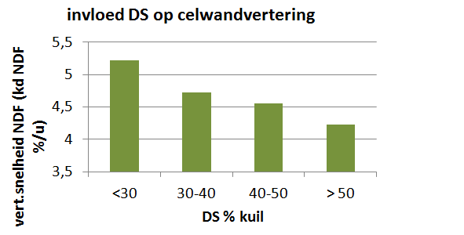
- Maaimoment -> De verteringssnelheid van een jong/licht gemaaide snede is veel hoger dan van een zwaar gemaaide snede met een vergelijkbaar bemestingsniveau. Dit komt doordat er meer ‘verhouting’ optreedt naarmate het gewas er langer staat, waardoor het moeilijker verteerbaar wordt.

Vragen en opdrachten over structuur en snelheid:

- Wat is het nadeel van te weinig structuur in het rantsoen.

- Wat is het nadeel van te veel structuur in het rantsoen.

- Waaruit bestaat NDF en waaruit bestaat ADL.

- Bekijk de kuilanalyses (2 en 3) op blz 13. Beoordeel beide op structuur. Gebruik daarvoor de onderstaande tabel.
 | Kuilanalyse 2 | Kuilanalyse 3
Ruwe celstof
NDF
ADL
Structuurwaarde
Conclusie

- Op welke manier kun je de structuur in de graskuil beïnvloeden.

- Op welke manier heeft de hoeveelheid structuur wat je in je graskuil wilt hebben te maken met de voermethode die je toepast.

- Welke diergroepen moeten veel structuur in het rantsoen hebben. Verklaar waarom dit belangrijk is.

- Wat verstaan we onder de FOSp⁺ 2 uur.

- Uit welke bestandsdelen bestaat de FOSp⁺ 2 uur.

- Wat is een voordeel en een nadeel van een hoge en lage FOSp⁺ 2 uur.

- Bereken van de kuilanalyses (2 en 3) op blz 13, het verhoudingsgetal FOSp-2/FOSp. Wat is je conclusie.

- Vul de onderstaande tabel in.

 | Langzaam | Snel
Ruwe celstof
NDF
ADL
FOSp⁺ 2 uur
FOSp-2/FOSp
VCOS

- Streep door wat niet van toepassing is HOGER / LAGER.
  - Hoe meer structuur des te HOGER / LAGER is de VEM
  - Hoe minder structuur des te HOGER / LAGER is de VOS
  - Hoe meer structuur des te HOGER / LAGER is de passage snelheid in de pens
  - Hoe meer structuur des te HOGER / LAGER is de hoeveelheid van bicarbonaat.
  - Je kunt een graskuil sneller maken door met een HOGER / LAGER DS-gehalte in te kuilen.
  - Hoe meer groeidagen het gras heeft, des te HOGER / LAGER is de afbraaksnelheid in de pens.

2.1.5: Smaak
Goede smaak |  | Slechte smaak
- Suiker  - Melkzuur  - Suiker + Melkzuur | 60 à 140  10 à 60  125 à 150 | - Boterzuur  - NH₃-fractie  - Ruw as  - Azijnzuur | < 3  < 8  < 110  < 20
Meest gewenste gehalten in een graskuil, die zorgen voor een goede smaak.
Aangezien melkzuur, boterzuur, azijnzuur en NH₃-fractie bij de conservering zijn besproken, wordt alleen “suiker” en ruw as extra toegelicht.
Suiker
Suiker is een indicatie voor de smakelijkheid van de kuil en draagt bij aan de energievoorziening. Dit betekent niet dat een kuil met een laag suikergehalte per definitie onsmakelijk is. De suikers dienen namelijk als brandstof tijdens de conservering en worden omgezet in melkzuur en azijnzuur. Melkzuur is een smakelijk zuur en een combinatie van een mooi suikergehalte en melkzuurgehalte geeft een smakelijke kuil.
Een heel hoog suikergehalte (bijvoorbeeld hoger dan 15% oftewel 150 gram/kg DS) verhoogt het risico op pensverzuring.
Om het conserveringsproces succesvol te laten verlopen is een hoeveelheid suiker zeker gewenst. Het suikergehalte in het gewas is afhankelijk van diverse factoren. Bijv. het aantal zonuren draagt bij aan het aandeel suiker in het gewas, evenals een korte veldperiode. Een korte veldperiode houdt het meeste suiker in het gewas. Gras gemaaid in de avond bevat meer suiker dan gras gemaaid in de ochtend. Ook het droge stofgehalte bij inkuilen speelt een belangrijke rol; in droger gras hoeft minder suiker omgezet te worden in melkzuur om de kuil stabiel te krijgen. Daarnaast speelt het maaistadium een belangrijke rol. Oudere gewassen bevatten minder suiker en meer celwanden.
Ruw as
Ruw as, ook wel afgekort als RAS, is opgebouwd uit een aantal belangrijke mineralen. Zoals de belangrijke macro mineralen Calcium, Magnesium, Natrium, Kalium en Fosfor. Daarnaast ook de Micro mineralen zoals Selenium, Zink, ijzer, Mangaan en alle overige mineralen welke onderzocht worden bij de ruwvoeranalyse en voor de voeding van belang zijn. Afhankelijk van de bemesting en toestand in de bodem heb je hier al een belangrijke basis voor een 70 gram aan ruw as. Alleen al het K-gehalte in de kuil ligt vaak al boven de 30 gram. Dus een belangrijke aandeelhouder in het ruw as. Elke gram extra uit de Macro mineralen geeft ook direct één gram extra ruw as. Het overige bestanddeel komt met name voort uit verontreiniging met zand en grond. En dat aandeel loopt nogal eens te hoog op. Om grond in de kuil te voorkomen is het belangrijk om met juist afgestelde machines te werken. Te veel grond in de kuil gaat ten koste van de smaak, voederwaarde en voer opname.
Het ruw as in de kuil moet rond de 100 zijn (tussen 90 en 110).
Bron: WUR (december 2016)
Onderschat het RAS-gehalte in ruwvoer niet
Een hoog RAS-gehalte betekent in de praktijk vaak ruwvoer met een lagere VEM-waarde, een verhoogde NH3 fractie, een lagere Ruw eiwit waarde en een lagere DVE waarde. Dit kan leiden tot een daling van de melkproductie. Welke maatregelen kunt u nemen om dit te voorkomen, zodat u niet hoeft te corrigeren met aankoop van extra krachtvoer en meer eiwit.
In de Kringloop Wijzer hebben we te maken met twee keer het begrip RAS. Het ene staat voor het meest voorkomende ras van uw veestapel, de ander voor het Ruw AS-gehalte in uw ruwvoer. Uw huidige veestapel kunt u niet op korte termijn veranderen, maar u heeft wel invloed op het Ruw AS-gehalte, ofwel Anorganische Stof, in uw kuil. Dit getal wordt vaak weergeven in gram per kilogram droge stof. De verschillen tussen de graskuilen zijn groot dit jaar, maar nog groter zijn de verschillen tussen de ondernemers onderling. Gemiddelden tussen 90 gram tot ruim 120 gram Ruw As per kilogram droge stof is dit jaar geen uitzondering. Wat is het effect van dit verschil van 30 gram per kilogram droge stof kuilgras?
Effecten van hoog Ruw AS
Het nadeel van een sterk verhoogd Ruw As gehalte in uw ruwvoer leidt tot lagere VEM-waarde, een verhoogde NH₃ fractie, een lagere Ruw eiwit waarde en een lagere DVE-waarde.
Deze effecten vertalen zich in een lagere omzetting naar melkproductie tenzij u dit gaat corrigeren met aankoop van extra krachtvoer en meer eiwit.
Daarnaast treedt er in het ruwvoer meer verlies op tijdens de conservering wat een verhoogd NH₃ gehalte oplevert in het voer. Dit voer geeft bovendien meer aanleiding tot broei en een hoger boterzuurgehalte in de kuil, maar bovenal (bij sterk verhoogde vervuiling) tot risico op smaakafwijking van het voer. Ook bij een verontreinig met mest neemt de smakelijkheid van het voer af. In praktijk denken veehouders vaak dat een verontreiniging met mest(resten) ook tot een verhoging van het Ruw As leidt, maar dit is niet het geval. Mest is organisch materiaal en verhoogt het Ruw As gehalte niet.

Corrigeren met extra voer
Om de negatieve effecten te compenseren kiezen veehouders voor aanvoer van “correctie” voer. Dit werkt negatief op de efficiëntie binnen de bedrijfskringloop. Extra aanvoer geeft uiteindelijk een slechter resultaat in Kringloop Wijzer. U voert tenslotte, naast energie, meer stikstof en fosfaat aan in uw bedrijf om door de dieren om te zetten tot een gewenste productie. Met als gevolg hogere verliezen aan stikstof en fosfaat per ton melk, per hectare en een lagere gewasopbrengst van het eigen land.

Maatregelen om RAS-gehalte te beperken
- Vang tijdig uw mollen, zodat ze de komende maanden geen jongen meer voortbrengen en ook de grasmat niet meer kunnen beschadigen.
- Probeer altijd rijschade in het veld te voorkomen. Spoorvorming leidt ertoe dat de machines, ondanks juiste afstelling, uiteindelijk het veld niet goed kunnen volgen als ze in sporen komen te rijden.
- Stel de machines vlak op de “beton”.
- Stel ze werkelijk af, werkdiepte dus, in het veld.
- Maai niet te kort, (> 6 cm) dan hoeven andere machines ook niet zo diep afgesteld te worden om het gewas op te rapen.
- Ga ook zelf in het veld kijken als de loonwerker aan het werk is. Dit geeft de juiste informatie en geeft ook een goede communicatie.
Vragen en opdrachten over smaak:
- Onder welke weersomstandigheden komt er veel suiker in het gras.

- Kan het suikergehalte in kuilgras ook te hoog zijn. Verklaar je antwoord.

- Hoe kun je meer melkzuur in graskuil krijgen.

- Wat zit er allemaal in RAS.

- Waar bestaat het grootste deel van RAS uit?

- Hoe hoog mag RAS zijn? En kan het ook te laag zijn? Verklaar.

Lees voor het maken van de twee onderstaande vragen het artikel; Onderschat RAS in ruwvoer niet.
- Wat is het nadeel van een te hoog RAS-gehalte.

- Noem zes maatregelen die je kunt nemen om een te hoog RAS-gehalte in je graskuil te voorkomen.

- Beoordeel de smaak van de kuilanalyses (2 en 3) op blz 13. Wat is je conclusie.
Kuil 2:
Kuil 3:

- Beoordeel de graskuilanalyses van voorbeeld bedrijf 1 of 3 aan de hand van CEESSS. Gebruik daarvoor de onderstaande link.
Bedrijf 1: https://maken.wikiwijs.nl/88871/Voerplan#!page-2587487

Bedrijf 3: https://maken.wikiwijs.nl/88871/Voerplan#!page-5071092

2.2: Beoordelen graskuil in de praktijk
Bij het beoordelen van graskuil in de praktijk zijn de volgende onderdelen van belang;
- DS-gehalte
De ideale DS-gehalte bij inkuilen is in paragraaf 1.1.1 “Conservering” al besproken. Ook in het artikel “Tips voor een kuil met hogere voederwaarde” is de relatie tussen passage snelheid van het voer door de pens, in relatie met de DS-gehalte, aan de orde geweest. Natte voerdeeltjes zijn zwaarder en ze zijn sneller verzadigd met water, waardoor het sneller in de pens naar beneden zakt en afgevoerd wordt naar de boekmaag. Let op, de passage snelheid kan ook te snel gaan.
Het DS-gehalte op een analyse formulier is het gemiddelde van een hele kuil. Er kan per laag of per ingekuilde snede verschillen zitten in het DS-gehalte. Het is daarom belangrijk dat je ook zelf een inschatting kunt maken van het DS-gehalte. Ook door weersinvloeden (warm of regen) kan bij het uitkuilen het DS-gehalte veranderen.
Voer je normaal gesproken aan 100 koeien 2.500 kg graskuil met 40% DS (= 10 kg DS/koe/dag), als je deze zelfde hoeveelheid van 2.500 kg afweegt bij veel regenwater in de kuil en het DS% is dan bijvoorbeeld 37%, dan voer je per koe 9,25 kg DS (2.500 kg x 37% = 925 kg DS : 100 koeien). Bij een gemiddelde voederwaarde van 930 VEM/kg DS, is dit 700 VEM (930 VEM x 0,75 kg DS lagere opname) per koe minder. Wat al gauw uitkomt op 1,5 kg melk (700 VEM : 460 VEM per kg meetmelk) minder uit ruwvoer.
- Lengte deeltjes
Kuilgras moet minimaal een lengte van 2 à 3 cm hebben, wil het van nut zijn voor de vaste voerlaag in de pens (= pensmatras). Een goede pensmatras is van belang voor;
  - Goede fermentatie,
  - Juiste passage snelheid in de pens (niet te snel en niet te langzaam)
  - Genoeg pensbewegingen.
Wanneer de voerdelen van graskuil te lang zijn (> 10 cm) zal het aanrijden tijdens het inkuilen moeilijkere verlopen. Daarnaast zal bij te lang gras de voer opname lager zijn. Er is aangetoond dat van normaal gehakselde graskuil (afstelling hakselaar deeltjeslengte van 2 tot 3 cm) 10 tot 20% meer wordt opgenomen dan van lange graskuil.
Het voordeel van gehakseld kuilgras is,
  - Betere toegankelijkheid voor de pensmicroben,
  - Hogere voeropname,
  - Hogere verteerbaarheid,
  - Hogere energiewaarde, terwijl de structuurwaarde nagenoeg niet lager is.
Bij het gebruik van een opraapwagen zijn een groot aantal scherpe messen dan ook aan te bevelen.

- Blad, stengel en bloeiwijzen
De meeste voederwaarde zit in het blad. Ook zijn de celwanden in het blad makkelijker afbreekbaar voor de pensmicroben.
Zodra het gras in de bloei schiet, weten we dat de hoeveelheid ruwe celstof (structuur) toeneemt en dat de hoeveelheid VEM en RE-gehalte naar beneden gaat. Helemaal geen structuur (prik) is ook weer niet wenselijk i.v.m. herkauwactiviteit en (te snelle) passage snelheid door de pens.
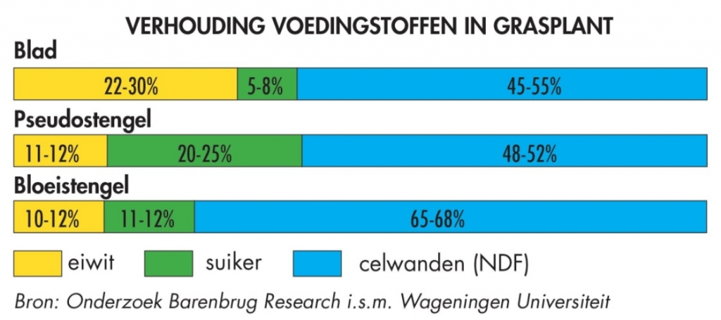

- Kleur van de kuil en ruw eiwit
De kleur van een graskuil zegt iets over de hoeveelheid RE en over hoe nat het is ingekuild.
In blad zit naar verhouding meer RE dan in de stengel. Blad heeft een donkerder kleur en stengels zijn lichter van kleur.
Hoe droger de kuil, des te lichter is de kleur. Om dus een schatting te geven van de hoeveelheid RE in een kuil, moet je dus rekening houden met het DS-gehalte.
- Geur
Hoe lager het DS-gehalte in de kuil, des te meer melkzuur er wordt gevormd. Zie paragraaf 1.1.1 over conservering. Natte kuilen (< 40% DS) die goed zijn geconserveerd hebben ruiken zoet/zuur. Droge kuilen ruiken juist iets zoeter.
Bij aanwezigheid van schimmel gaat de goede geur verloren.
- Broei en schimmel
De temperatuur in een graskuil is dezelfde temperatuur als op de dag van inkuilen. Wanneer de temperatuur in de kuil hoger is, dan spreken we van broei. Bij broei gaat er veel suiker (VEM) en geur/smaak verloren. Daarnaast hebben schimmels een negatief effect op de pensmicroben. Het is daarom beter om dit niet mee te voeren, maar om dit af te voeren naar de mestbult.

Vragen en opdrachten bij beoordelen graskuil in de praktijk
Beantwoord de onderstaande vragen met behulp van o.a. de video “Beoordelen eigen ruwvoer door Aart Malestein” (tot 5 minuten). Zie ook onderstaande link.
https://maken.wikiwijs.nl/?id=15&arrangement=68036#!page-5355942
- Hoe lang moet het gras in de graskuil gesneden of gehakseld zijn.

- Wat is het nadeel van te kort gesneden graskuil.

- Wat is het nadeel van te lang graskuil.

- In welke snedes kuilgras vind je over het algemeen meer blad en in welke sneden in verhouding meer stengel. Verklaar hoe dat komt.

- Wat is de meest ideale DS-gehalte in graskuil

- Bij wat voor DS-gehalte kun je beter inkuilen als het een zware snede is (> 4.000 kg DS/ha). Verklaar je antwoord.

- Van een melkveebedrijf zijn de volgende gegevens bekend;
- 140 melkkoeien
- 4.600 kg kuilgras per dag gevoerd
- DS-gehalte op de kuilanalyse is 42%
- Voederwaarde kuilgras is 920 VEM/ kg DS
- Werkelijke DS-gehalte is 38% DS (bepaalt met droogstoof)
Bereken hoeveel VEM/koe/dag er minder wordt opgenomen uit ruwvoer. Reken dit tevens om naar kg meetmelk.

- Streep door wat niet van toepassing is.
Hoe meer blad, des te DONKERDER / LICHTER is de kleur en des te MEER / MINDER ruw eiwit zit er in het kuilgras.
- Wat gebeurt er met wat droger (> 50% DS) kuilgras in de pens. Wat doet dit met de fermentatie.

- Welk verschil in geur kun je waarnemen tussen een nattere kuil (< 40% DS) en een drogere kuil (>45% DS). Verklaar je antwoord.

- Noem drie nadelen van broei in de kuil.

- Wanneer spreken we van broei.

- Hoe kun je broei voorkomen.

2.3: Vers gras

- Welke eigenschappen horen bij vers gras en welke bij kuilgras. Met vers gras wordt zowel weidegras als stalvoeren bedoelt. Ga tevens uit van dezelfde tijdstip en dag van maaien of weiden.
Beantwoord de onderstaande stellingen met “VERS GRAS” of “KUILGRAS” of “BEIDE”. Zie hiervoor de twee analyses op de volgende bladzijde. Waarbij de bovenste van vers gras (weidegras) is en de onderste van kuilgras.
 | Stelling | VERS GRAS  of KUILGRAS  of BEIDE
A | Heeft een hogere VEM
B | Heeft een hogere DVE
C | Heeft een hogere OEB
D | Geeft een hoger ureum
E | Is langzaam afbreekbaar
F | Geeft meer kans op pensverzuring
H | Wordt meer van in de pens afgebroken (= onbestendiger)
I | Bevat het meeste suiker
J | Bevat ammoniak
K | Gaat eiwit verloren
L | Levert meer melkeiwit op
M | Is zuur. Heeft een pH < 6
N | Vooral de eerste 2 uur komt er veel onbestendig eiwit vrij
O | OEB2 is lager dan OEB (24 uur)
P | Celwanden zijn makkelijker afbreekbaar
Q | Bevat melkzuur

Analyse van vers gras (8 mei 2023)↓
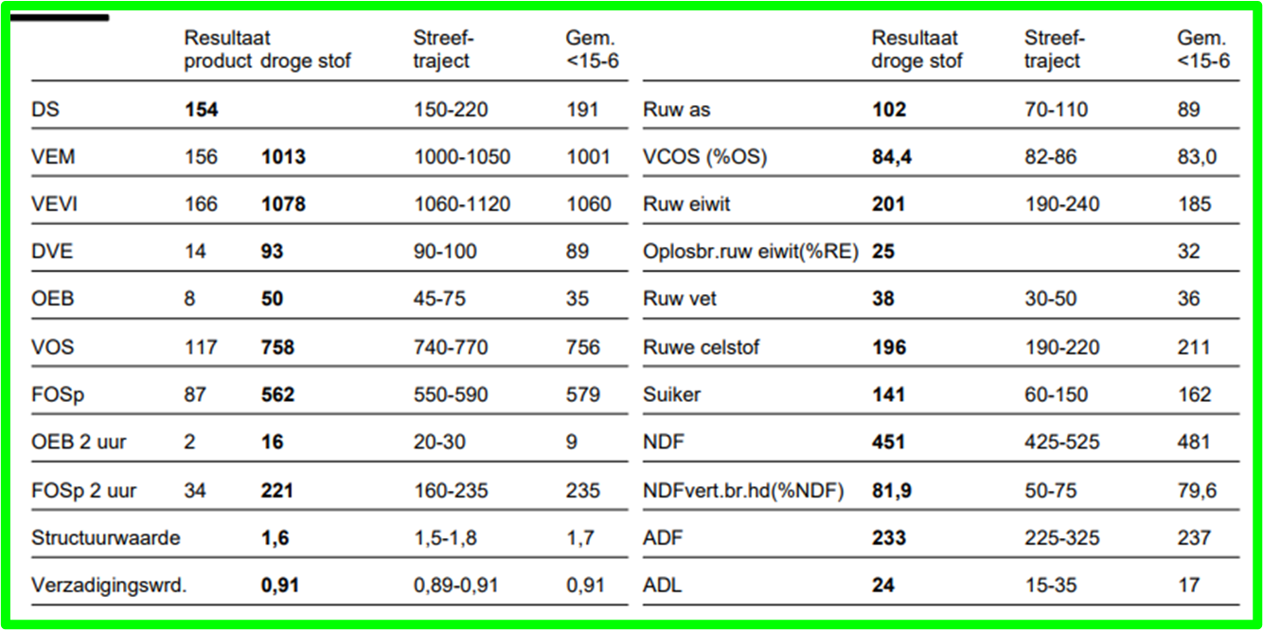

Analyse van kuilgras (22 september 2022) ↓
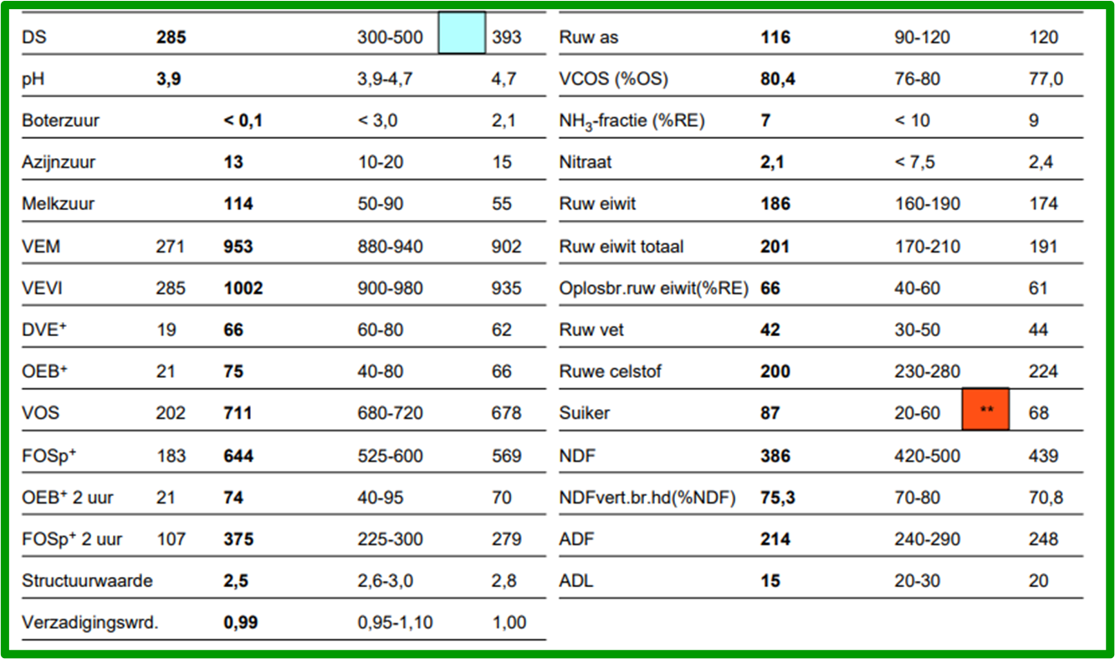
- Verklaar de antwoorden van vraag 1.
a)
b)
c)
d)
e)
f)
g)
h)
i)
j)
k)
l)
m)
n)
o)
p)
q)

- Vers gras met stalvoeren of weiden
  - Wat kan bij stalvoeren wel gebeuren, maar niet bij weiden. Verklaar je antwoord.

  - Welke weersomstandigheden vergroten de kans hierop?
Kwaliteit vers gras en groeiomstandigheden.
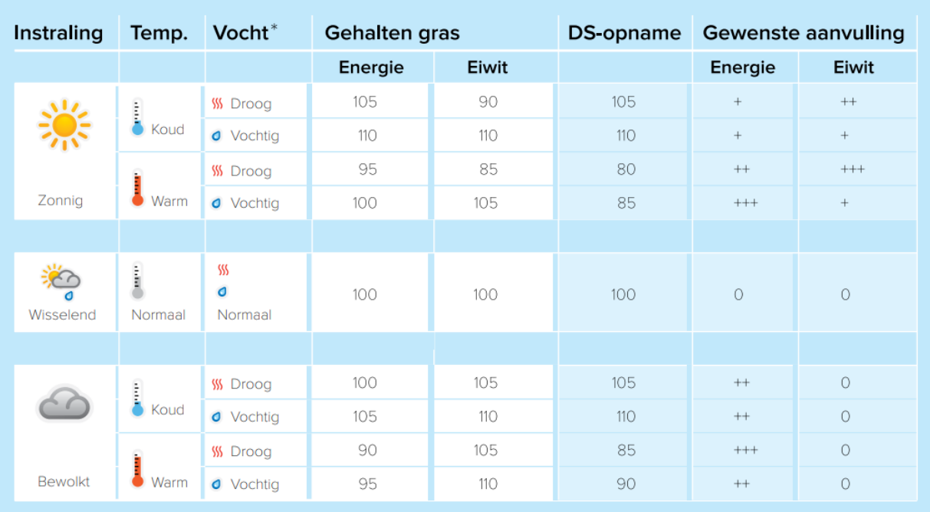
Mest beoordelen: Beoordeel verschillende mestflatten in de stal en in de weide. Mestflatten zijn het gevolg van een rantsoen van de afgelopen 10 a 20 uur.

Vers gras analyse (6 juni 2023)↓
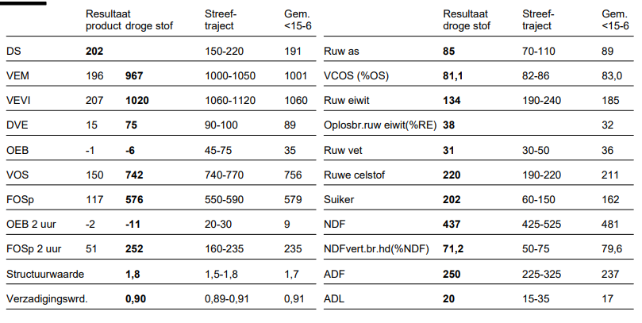

- De bovenstaande afbeelding is een vers weidegras analyse van een biologisch bedrijf op zandgrond. Wat gebeurt er met de voederwaarde van vers gras bij zonnig weer, 20 graden C en nog net voldoende vocht in de grond. Zie vers gras analyse hierboven en de neerslag in mei en juni op de volgende bladzijde.

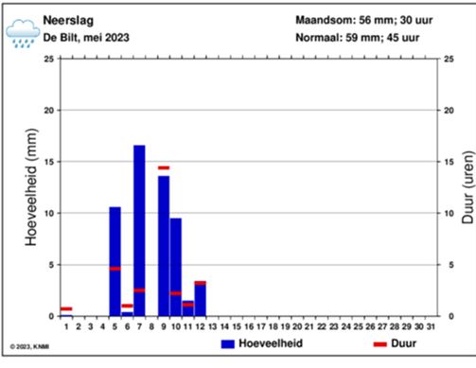 | 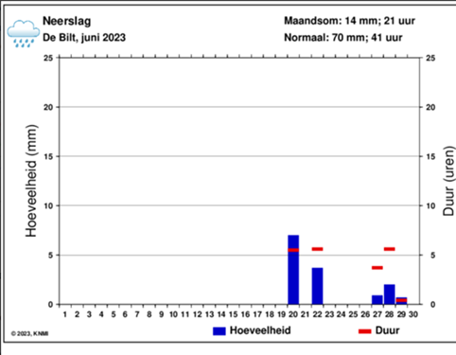

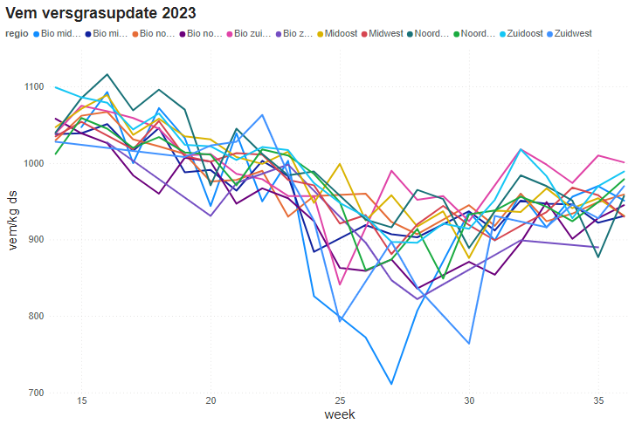
- Wanneer is VEM hoog? Verklaar dit.

- Wanneer is VEM laag? Verklaar dit.

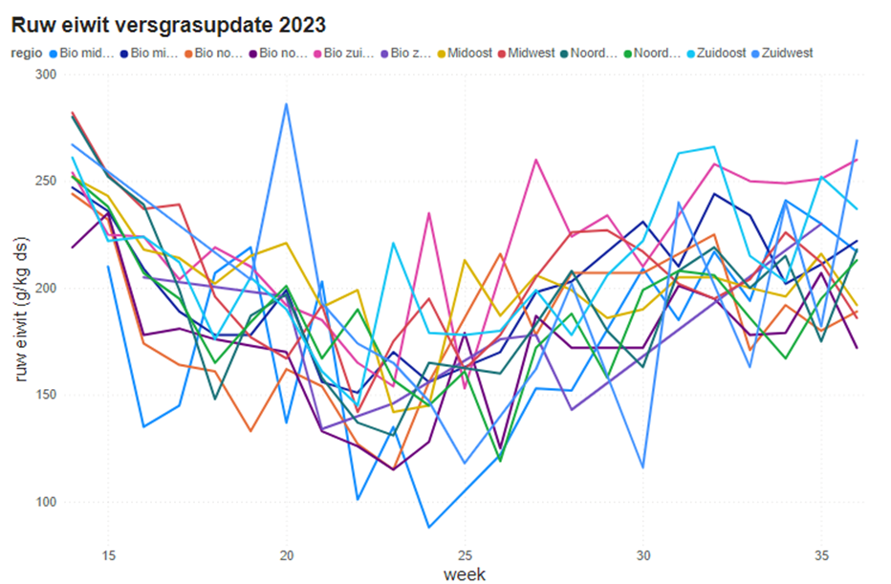
- Wanneer is RE hoog? Verklaar dit.

- Wanneer is RE laag? Verklaar dit.

- Zie je overeenkomsten met 2021 en 2022. Zie tabellen volgende bladzijde.

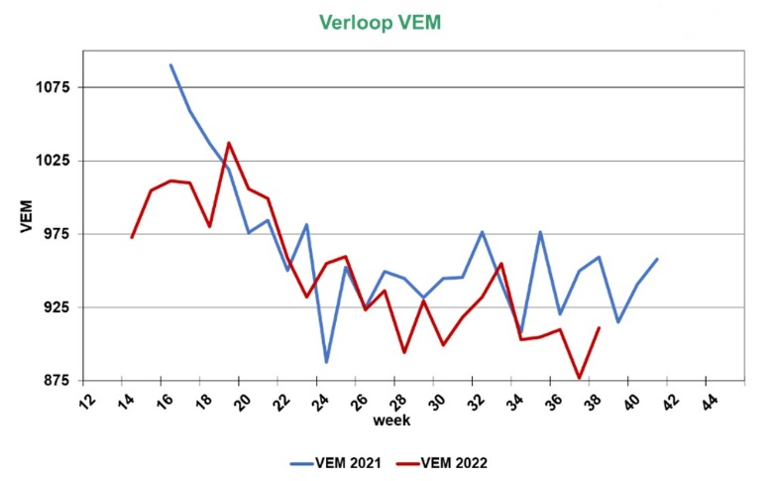
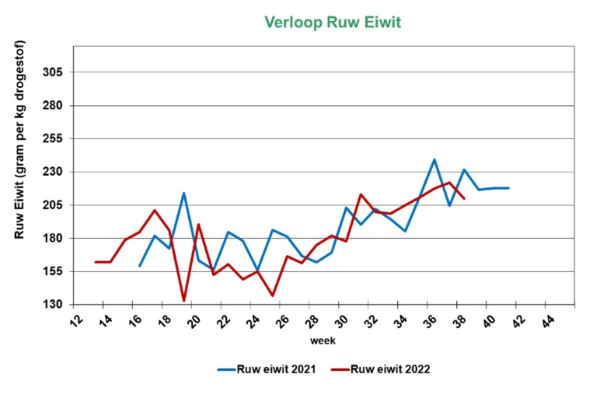

2.4: Beoordelen snijmaïs
Snijmaïs is na gras het belangrijkste ruwvoer in de melkveehouderij. Het succes van snijmaïs als voedergewas is mede te danken aan een hoge en constante voederwaarde (VEM) en snijmaïs past goed in een melkveerantsoen naast gras.
Negatieve OEB
In gras zit naar verhouding veel onbestendig eiwit (OEB = positief) en in snijmaïs juist weer meer pens energie (OEB = negatief). Dus door snijmaïs naast kuilgras of vers gras te voeren, zal het onbestendig eiwit in gras meer omgezet worden in microbieel eiwit, wat weer een hoger DVE geeft en dus ook weer een hoger eiwit% in de melk. Zo draagt snijmaïs, wat weinig eiwit bevat (6 à 7%), toch bij aan een hoger eiwitgehalte in de melk.
Veel zetmeel
Snijmaïs wordt vooral gevoerd omdat het veel VEM (energie) bevat. Deze energie is met name afkomstig uit koolhydraten. Het belangrijkste koolhydraat in snijmaïs is zetmeel, afkomstig uit de kolf. Het zetmeelgehalte varieert afhankelijk van het ras en het afrijpingsstadium. Bij een normaal ontwikkeld gewas snijmaïs (met 28 à 35% DS) kan het zetmeelgehalte variëren tussen de 250 en 400 gram zetmeel per kg DS. De niet-structurele koolhydraten kunnen op basis van de snelheid van afbreekbaarheid en de plaats van afbraak in het maagdarmkanaal worden opgedeeld in verschillende fracties. Ten eerste zijn er suikers en snel afbreekbaar onbestendig zetmeel (SUSAZ). Daarnaast kan een deel van het zetmeel worden gerekend tot het langzaam afbreekbaar onbestendig zetmeel (LAOZ). Dit zetmeel wordt in de pens relatief langzaam afgebroken tot propionzuur. Het bestendige zetmeel (BZET) ontsnapt aan de afbraak in de pens en komt in de darm beschikbaar als glucose.
In vergelijking met de meeste andere zetmeelrijke voeders verloopt bij snijmaïs de afbraak van zetmeel een stuk trager (zie onderstaande tabel). Ongeveer 65 tot 80% van het zetmeel uit snijmaïs beschouwen we als langzaam afbreekbaar onbestendig zetmeel (LAOZ) dat wordt afgebroken in de pens; ongeveer 20 tot 35% van het zetmeel is bestendig zetmeel (BZET) dat de pens onverteerd passeert. Het zetmeel van snijmaïs bestaat vrijwel volledig uit LAOZ en BZET.
Afbraaksnelheid van zetmeel in voedermiddelen in vergelijking tot snijmaïs. Afbraaksnelheid (%/uur)

Nieuwmelkte- en oudmelkte koeien
Omdat snijmaïs veel zetmeel bevat, past het goed in het rantsoen van nieuwmelkte koeien. De pensmicroben zetten onbestendig zetmeel om in propionzuur. Dit wordt via de penspapillen opgenomen in het bloed. Aangekomen bij de uier wordt het weer omgezet in melksuiker. Het gemiddelde melksuiker gehalte in melk is altijd tussen 4,5 à 4,6%. Hoe meer melksuiker er wordt aangemaakt, des te meer melk zal de koe produceren.
Oudmelkte koeien die veel maïs gevoerd krijgen, zullen niet al het propionzuur omzetten in melksuiker. Deze koeien zullen bij een overschot aan zetmeel, gaan vervetten. Een koppel koeien met een redelijk aandeel aan snijmaïs in het rantsoen is daarom ook beter in conditie dan een veestapel die alleen kuilgras in het rantsoen heeft.
Vorming van melkbestandsdelen uit het voer
Vet
Snijmaïs bevat weinig vet, ongeveer tussen de 30 en 40 gram per kg DS (= 3 à 4%). Vet uit snijmaïs levert dus maar een geringe bijdrage aan de vorming van melkbestanddelen.
Arm aan mineralen
Omdat snijmaïs arm is aan mineralen moet dit worden aangevuld uit andere voeders in het rantsoen (krachtvoeders) of losse mineralenmengsels. Een laag mineralengehalte kan ook voordelen hebben. Bij aankoop van ruwvoer in de vorm van snijmaïs worden weinig mineralen aangevoerd.
Omdat de gehalten aan kalium en ruw eiwit laag zijn, wordt magnesium uit snijmaïs beter geabsorbeerd. Doordat snijmaïs ten opzichte van gras(kuil) weinig kalium bevat, is het kation-anion verschil (KAV) van snijmaïs veel lager dan van graslandproducten. Een laag KAV tijdens de droogstand stimuleert de mobilisatie van calcium uit het skelet, waardoor de kans op melkziekte verkleint. Snijmaïs in een droogstandsrantsoen kan daarom zinvol zijn. Maar omdat snijmaïs een energierijk product is, is het ook nodig tegelijkertijd een energiearm product als stro in het rantsoen op te nemen.

Aanbevolen mineralen in het rantsoen en aanwezige mineralengehalten in snijmaïs en graskuil

Hogere DS-opname
Snijmaïs heeft ten opzichte van de meeste andere gangbare ruwvoeders een lagere VW. Snijmaïs (VW = 0,8) legt dus minder beslag op de voeropnamecapaciteit (VOC) dan een gemiddelde graskuil (VW =1,0). Een deel van de graskuil vervangen door snijmaïs kan leiden tot een hogere DS-opname en energieopname. Dit blijkt wanneer de voederwaarde wordt uitgedrukt in gehaltes per VW-eenheid in plaats van gehaltes per kg DS (zie onderstaande tabel).
Structuur
De structuurwaarde van snijmaïs is afhankelijk van het celwandgehalte (NDF en ruwe celstof) en de haksellengte. Een hoger celwandgehalte en een grotere haksellengte gaan gepaard gaat met een hogere structuurwaarde. Een toename van de theoretische haksellengte met 1 mm leidt tot een 2% hogere structuurwaarde. Wanneer men een gebrek aan voldoende structuur in het rantsoen verwacht, lijkt het gunstig om snijmaïs grof te hakselen (> 10 mm). Uit onderzoek is gebleken dat grof hakselen inderdaad kan leiden tot meer kauwactiviteit per kg DS, een langere totale kauwtijd of tot een verschuiving tussen eet-tijd en herkauwtijd. Echter, de effecten op de totale kauwactiviteit (eet-tijd + herkauwtijd) zijn gering, omdat een grotere haksellengte vaak gepaard gaat met een lagere DS-opname. Grof hakselen heeft nauwelijks of geen invloed op de pens fermentatie, de pH in de pens en de concentraties van vluchtige vetzuren. Er zijn dus geen aanwijzingen dat een verhoogde kauwactiviteit leidt tot een grotere buffering van de pH in de pens en een betere pens fermentatie. Daarentegen worden voederverliezen groter bij een langere haksellengte, omdat de koeien vooral de celwandrijkere delen laten liggen (spildelen en schutbladeren). Bij grover hakselen wordt vaak een betere celwandverteerbaarheid waargenomen, maar dit voordeel wordt tenietgedaan door een veel slechtere verteerbaarheid van zetmeel en de grotere verliezen van zetmeel en korreldelen in de mest. Fijn hakselen (6 – 8 mm) daarentegen leidt tot een betere verteerbaarheid en benutting van de voedingstoffen van de snijmaïs. Dit heeft weer positieve gevolgen voor de melkproductie. Uit onderzoek concluderen we dat grof hakselen van snijmaïs nauwelijks effect heeft op de structuurvoorziening en pens fermentatie, maar dat voeropname, voederverliezen en melkproductie nadelig worden beïnvloed. Bovendien zijn grof gehakselde kuilen veel broeigevoeliger dan fijn gehakselde kuilen.
Onderdeel | Kengetal | Streefwaarde
Conservering | Droge stof  Melkzuur  NH₃-fractie  pH | 35 à 40% DS  40 à 60  < 6  3,8 à 4,2
Energie | VEM  Zetmeel | 950 à 1.000  350 à 400
Structuur | Ruwe celstof  NDF | 180 à 200  320 à 400
Snelheid | FOSp2  % bestendig zetmeel hoog  % bestendig zetmeel laag | 240 à 285  > 30 (langzamer)  < 28 (sneller)
Beoordelen kuilanalyse snijmaïs
Onderdeel | Beoordeling
Haksellengte | 6 à 8 mm
Kleur | Groen (vroeg gehakseld, minder rijp)  Lichter (meer afgerijpt)
Aandeel korrels | Meer korrels = meer VEM en hoger DS%
DS en zetmeel | Hoe hoger DS, des te hoger zetmeel
Bestendigheid zetmeel | Korrel in kleinere (3 à 4) stukken (onbestendiger)  Korrel in 1 à 2 stukken (bestendiger)
Voelen, zegt iets over VCOS | Zacht is hogere VCOS (> 77%)  Houtiger, meer prik is lagere VCOS (<76%)
Geur/smaak | Fris (= smakelijker)  Zuur (onderin) gele kleur, onbestendiger  Schimmel/rotting
Beoordelen snijmaïs in de praktijk
Voorbeeld snijmaïs analyse 1
Voorbeeld snijmaïs analyse 2
Bron: Melkvee december 2011
Kritiek op bestendig zetmeel in snijmaïs
Hoogproductieve melkkoeien lijken niet zonder snijmaïs te kunnen. Maar een overmaat aan bestendig zetmeel en een ongunstige vetzuursamenstelling maken het tot een ongezond voedermiddel. Boeren zouden het aandeel snijmaïs moeten beperken tot maximaal een kwart van het rantsoen.
Snijmaïs is in het overgrote deel van de Nederlandse melkveerantsoenen een vast en belangrijk onderdeel. Logisch. Het gewas kan hoge opbrengsten halen, heeft een voorspelbare en hoge voederwaarde en vormt een mooi middel om een grasrantsoen in balans te brengen. Maar maïs als voer heeft voor de gezondheid van koeien ook nadelen.
Darmvertering tegennatuurlijk
De kracht van maïs is de grote hoeveelheid zetmeel die de kolf kan produceren. De rest van de plant is eigenlijk ballast voor de koe, al wordt geprobeerd met veredeling de vertering van de restplant te verbeteren. In de veredeling van snijmaïs is de laatste jaren daarom veel aandacht besteed aan de ontwikkeling van ‘stay green’ rassen. Deze maken het mogelijk om de plant langer door te laten groeien en droger in te kuilen. Daardoor bevat het meer zetmeel wat ook nog eens bestendiger is, dat wil zeggen dat het zetmeel de vertering in de pens van de koe ongeschonden passeert en pas op darmniveau beschikbaar komt.
Koeien die aan het eind van de lactatie te veel maïs krijgen, gaan vervetten. De opbouw en afbraak van vet is belastend voor de lever en de gezondheid van de koe. Bovendien geeft veel zetmeel de koe een verzadigd gevoel waardoor ze lui wordt. Robotmelkers weten dat ze niet te veel maïs moeten voeren om de dieren actief te houden.
Ook schimmels in de maïskuil kunnen gevaarlijk zijn. Omdat de pens van de koe veel op kan vangen, zal ze daar niet zo snel zichtbaar ziek van worden, maar het kan het immuunsysteem van het dier wel belasten."
Amylose en amylopectine
Op zich zou je deze nadelen met goed management kunnen ondervangen. Maar er speelt meer. Het bestendig zetmeel in maïs bestaat uit amylose en amylopectine. De verhouding tussen deze twee is afhankelijk van de groeiomstandigheden tijdens de kolfzetting en afrijping. Hoe gelijkmatiger deze verloopt, hoe meer amylose er wordt gevormd. Is er in deze fase echter weinig zon, vormt de plant daardoor weinig suikers en treden onregelmatigheden in de groei op dan stijgt het aandeel amylopectine.
Amylopectine heeft een vertakte structuur en is daardoor lastiger af te breken voor bacteriën in de dunne darm van de koe. Al dit onverteerde bestendige zetmeel komt terecht in de dikke darm, waar het een voedingsbron is voor onder andere E-coli bacteriën. Deze bacteriën komen terecht in de mest en kunnen van daaruit de koe weer besmetten. Een voor de hand liggend effect is een verhoogd risico op coli-mastitis. Maar via de schede komen de bacteriën ook terecht in de baarmoeder waar ze baarmoederontstekingen kunnen veroorzaken.
Vruchtbaarheidshormoon
De gifstoffen die de bacteriën produceren, remmen rechtstreeks de vruchtbaarheid. Indirect is het negatieve effect op de vruchtbaarheid nog veel groter. Onderdelen van de wand van de colibacteriën, de zogenoemde lipopolysachariden (LPS), komen namelijk terecht in het bloed en bereiken zo de hypofyse, een klier onder de hersenen die een groot aantal hormonen produceert. De lipopolysachariden remmen daar de afgifte van verschillende vruchtbaarheidshormonen. Gevolg: cysteuze follikels, geen eisprong en slechte tochtverschijnselen.
De lipopolysachariden die via besmetting van de baarmoederwand in het bloed terechtkomen, belasten ook de lever. Bovendien komen bij ontstekingsreacties in de baarmoeder zogenaamde cytokines en interleukines vrij die ook weer een belasting zijn voor de lever. Het orgaan dat zorgt voor het ontgiften van het lichaam, kan daardoor niet optimaal functioneren en dat maakt de koe gevoeliger voor allerlei ziekten.
Vetzuren
Daarnaast is er nog een andere reden waarom maïs ongezond zou zijn. Die heeft betrekking op de vetzuursamenstelling van het vet in maïs. Van de vetzuren in maïs bestaat 5 procent uit zogenaamde Omega 3-vetzuren en 55 procent uit Omega 6-vetzuren. In grassen en klavers is deze verhouding heel anders: 55 om 15.
Omega 3-vetzuren worden beschouwd als gezond, omdat ze het afweersysteem van mensen en dieren activeren. Bovendien hebben ze een positief effect op de vruchtbaarheid. Omega 6-vetzuren daarentegen stimuleren juist ontstekingsreacties. Waarmee niet gezegd is dat Omega 6-vetzuren per definitie slecht zijn, maar het gaat om de juiste verhouding en die is in gras gunstiger dan in maïs.
De ongunstige vetzuursamenstelling van de maïs die aan koeien wordt gevoerd, komt ook terecht in de vetreserves van het dier. Als koeien in een negatieve energiebalans raken en het vet wordt afgebroken, worden deze vetzuren weer afgegeven aan het bloed. Zo ontstaat een vicieuze cirkel die zichzelf ook nog eens versterkt. Dit verklaart wellicht waarom de vruchtbaarheid op veel bedrijven afneemt naarmate de koeien ouder worden. Ook het verschijnsel dat koeien na drie lactaties lijken te zijn ‘opgebrand’ zou hierdoor verklaard kunnen worden.
Stoppen met maïs?
Moeten we dan maar radicaal stoppen met het voeren van maïs? Dat zou misschien wel het beste zijn, maar gezien de vele voordelen van het gewas zal dat natuurlijk niet zo snel gebeuren. Je zou het aandeel maïs wel kunnen beperken, bijvoorbeeld tot maximaal een kwart van het rantsoen.
En kijk ook eens naar de omstandigheden waaronder de maïs gegroeid is. Een voederwaarde op papier zegt nog niets over de samenstelling van het zetmeel. Zolang maïszetmeel in de pens en de dunne darm wordt verteerd, is er niet zo veel aan de hand. Maar als de mest blijft plakken aan de klauwen van de koeien en schuimt in de put, dan is er nog te veel onverteerd zetmeel aanwezig en is de kans groot dat de gezondheid van de koeien er onder lijdt.

Bron: Eurofins september 2016
Penskarakter snijmais toont verandering in de kuil
Snijmaiskuilen met veel bestendig zetmeel verliezen in relatief korte tijd ook veel van deze bestendigheid. Dat blijkt uit onderzoek van Eurofins Agro dat de basis vormt voor Penskarakter snijmaïs dat vanaf dit jaar te vinden is op de analyseverslagen.
Snijmais is een van de meest favoriete voedergewassen in de melkveehouderij. De teelt en de opslag zijn relatief gemakkelijk te managen en de voederwaarde is altijd goed. Of toch niet? De snijmaiskwaliteit is gedurende de opslag namelijk niet constant. Ingekuilde mais wordt na verloop van tijd steeds sneller verteerbaar.
Hogere verteringssnelheid
Hoe zit het dan het verlies aan bestendig zetmeel? Het aandeel bestendig zetmeel daalt met name in de eerste 3 maanden na het inkuilen. Na één jaar hebben alle kuilen nog 20% bestendig zetmeel over. Dat betekent dat een kuil met hoog bestendig zetmeelpercentage relatief sterker daalt in bestendigheid, dan een maiskuil met een laag bestendig zetmeel-percentage. De afname van de bestendigheid zorgt voor een hogere verteringsnelheid naarmate de maiskuil langer in opslag zit.
Totale voederwaarde verandert
Daarnaast blijkt uit het onderzoek dat niet alleen de verteringssnelheid, maar ook de totale voederwaarde verandert gedurende de opslagperiode. Zo daalt het totale zetmeelgehalte over een jaar gemiddeld zo’n 20 gram per kg droge stof. De variatie hierin is echter groot: van 0 tot bijna 100 gram zetmeeldaling per kg droge stof.
Oorzaak: bacterieactiviteit
Zowel de daling van het zetmeelgehalte als de bestendigheid van het zetmeel wordt veroorzaakt doordat, door bacterieactiviteit tijdens het fermentatieproces, de beschermlaag (proline) rondom de maiskorrels wordt afgebroken. Met de nieuwe methode van Eurofins Agro is het mogelijk om deze eiwitafbraak te meten. Daarmee wordt duidelijk of er veel of weinig verliezen verwacht worden in de komende periode. Zo krijgt u meer inzicht in de kwaliteit van de maiskuil tijdens de opslag en kunt u tijdig bijsturen op het rantsoen om de melkproductie te waarborgen.
Invloed op de melkproductie
De bestendigheid van het zetmeel heeft een duidelijke invloed op de melkproductie. Hoe meer bestendig zetmeel wordt gevoerd, des te hoger de productie. Het effect is echter het sterkst bij een laag aandeel snijmais (< 50%) in het rantsoen. Wanneer veel mais wordt gevoerd, is het totale aanbod van bestendig zetmeel meestal voldoende voor een hoge productie. Dan maakt de bestendigheid van de kuil niet zoveel meer uit. De bestendigheid kan in dat geval zelfs te hoog zijn: wordt er meer dan 1400 g bestendig zetmeel (BZET) per koe per dag gevoerd, dan zal het zetmeel in de darm minder effectief opgenomen worden. Overtollige zetmeel wordt zelfs uitgescheiden.
Het totale energiegehalte in de mais, uitgedrukt in VEM, heeft niet zozeer invloed op de totale melkproductie, maar wel duidelijk op het eiwitgehalte in de melk. De korrelkneuzing is hierbij van belang. Hoe beter de korrel gekneusd wordt, des te hoger het VEM-gehalte van de maiskuil. Een onvoldoende gekneusde korrel kost melkeiwit.
Penskarakter op het verslag
De combinatie van het aandeel bestendig zetmeel en de energie (VEM) van de maiskuil, zijn verwerkt in Penskarakter snijmais. Samen geven ze immers een indicatie hoe goed de koe met de kuil vooruit kan. Hoe leest u Penskarakter?
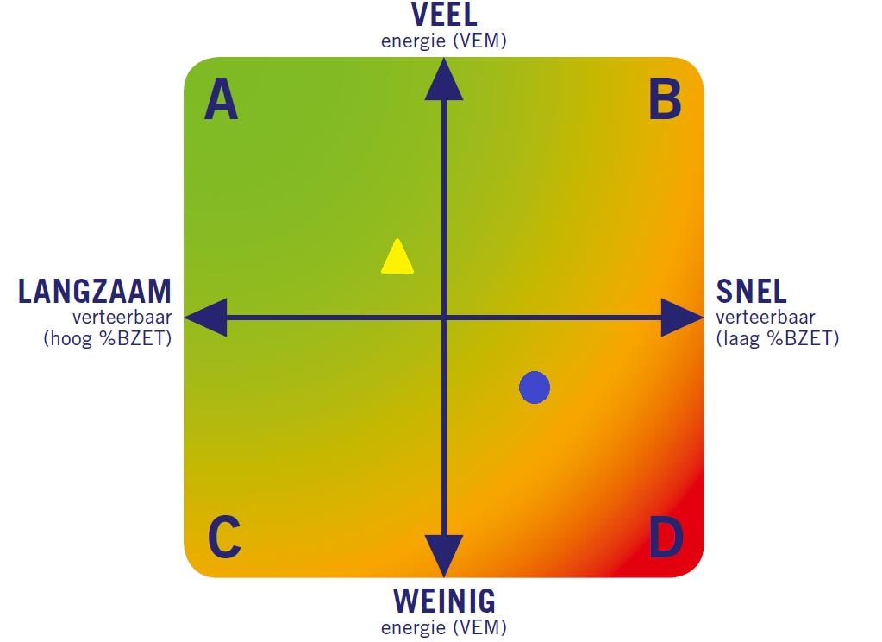
- Het groene deel linksboven A is het optimum voor de koe: veel energie (VEM) en een hoog bestendig zetmeelpercentage in de maiskuil. Snel verteerbare kuilen met weinig VEM zijn minder wenselijk (rood gedeelte D).
- De gele driehoek geeft de kwaliteit weer op het moment van monstername.
- Het blauwe rondje verteld hoe deze mais is veranderd na 6 maanden.
Zie afbeelding hier rechts.
Droge stof en haksellengte
Niet alle snijmaiskuilen veranderen veel in het seizoen. Belangrijk is de basis; een schoon product goed inrijden. Hierdoor is er minder intreding van zuurstof en wordt de kans dat verkeerde gisten en schimmels zich gaan manifesteren tot een minimum beperkt. Maar er zijn ook andere factoren van invloed: met name het droge stofpercentage in combinatie met de haksellengte. Vochtige kuilen (<35% DS) die fijn zijn gehakseld (tot 8 mm theoretische haksellengte) vormen méér zuren dan drogere snijmaiskuilen die fijn zijn gehakseld. Deze zijn dus gevoeliger voor verlies.
Denk aan de voersnelheid!
Fijn hakselen in combinatie met droger inkuilen leidt tot stabiele kuilen die in het seizoen niet veel zullen veranderen. Grover hakselen (> 10mm theoretische haksellengte) adviseert Eurofins Agro alleen bij snijmaiskuilen die tot 35% droge stof worden ingekuild in combinatie met een hoog rantsoenaandeel. Grover gehakselde kuilen zijn moeilijker aan te rijden en hebben een lagere dichtheid, zeker als de snijmais droog ingekuild wordt. Een hoge voersnelheid is bij deze kuilen essentieel. Ons advies in het kort:

Bij een ruwvoeraandeel snijmais van minder dan 50% in het rantsoen (droge stof):
- Haksellengte: maximaal 9 mm - goed in te rijden en stabiele conservering
- Percentage droge stof: minimaal 38% - maximale afrijping, veel bestendig zetmeel
Bij een ruwvoeraandeel snijmais van meer dan 50% in het rantsoen (droge stof):
- Haksellengte: vanaf 10 mm – meer structuur uit snijmais
- Percentage droge stof: maximaal 35% - optimale conservering

Vragen en opdrachten bij beoordelen snijmaïs:
- Verklaar dat snijmaïs goed past in een rantsoen met veel gras (kuil en vers).

- Hoeveel procent eiwit zit er in snijmaïs.

- Waarom past snijmaïs vooral goed in rantsoenen van nieuwmelkte koeien. Verklaar waarom koeien van snijmaïs goed melk kunnen geven.

- Welke eigenschap heeft het zetmeel in maïs ten opzichte van zetmeel in tarwe of gerst en wat is hier het voordeel van.

- Welk voordeel heeft snijmaïs in het rantsoen van de droge koeien.
- Verklaar dat door het toevoegen van snijmaïs als ruwvoer in het rantsoen de DS-opname van de koeien omhooggaat.

- Op welke manier kun je de structuurwaarde van snijmaïs beïnvloeden.

- Wat is de meest ideale haksellengte van snijmaïs. Verklaar je antwoord. Waarom niet te kort of niet te lang.

- Beoordeel de snijmaïs analyse op blz 41 en 42.
Snijmaïs 1
Snijmaïs 2

- Zie artikel “Kritiek op bestendig zetmeel in snijmaïs”.
  - Wat wordt er verstaan onder “stay green” snijmaïs rassen en wat is het voordeel hiervan.

  - Waarom is snijmaïs minder geschikt voor oudmelkte koeien.

  - Waar wordt onbestendig zetmeel afgebroken en waar bestendig zetmeel.

  - Onder welke omstandigheden vormt er in de maïs amylopectine en wat is het nadeel hiervan.

  - Hoe kun je in de stal waarnemen dat er eventueel nog te veel niet afgebroken maïs zetmeel in de mest zit.

- Zie artikel “Penskarakter snijmaïs toont verandering in de kuil.”
  - Wat gebeurt er met het zetmeel in snijmaïs gedurende de tijd dat het is ingekuild.

  - Wat voor gevolgen heeft dit voor de verteringssnelheid.

  - Welke maatregelen kun je nemen (bij een aandeel van < 50% snijmaïs) om te voorkomen dat de bestendigheid van zetmeel te veel afneemt.

  - Kun je verklaren waarom snijmaïs analyse 2 sneller is als analyse 1 (blz. 41 en 42).

  - Welke van de 2 snijmaïs analyses (blz. 41 en 42) heeft meer kans op pensverzuring. Verklaar je antwoord.

Hoofdstuk 3: Ruwvoerbalans
Met een ruwvoerbalans, ook wel stalvoederbalans genoemd, kan een veehouder inschatten of er voldoende ruwvoer aanwezig is voor het komende jaar. Bij een tekort zal er aangekocht worden en bij een overschot kan men overwegen om een deel te verkopen.

3.1: Ruwvoer voorraad
Hoeveel kg DS ruwvoer is er op het bedrijf gewonnen? Je moet hierbij hoofdzakelijk denken aan kuilgras, hooi en snijmaïs. Voer wat is aangekocht telt dus niet mee.
Om te bepalen hoeveel kg DS er in een kuilbult of sleufsilo zit, wordt de onderstaande tabel gebruikt. Bron WUR
Kg DS in ronde en vierkante balen
Uit onderzoek bleek dat naast het gehalte aan droge stof (DS) ook ruwe celstof (RC) duidelijk invloed heeft op de dichtheid van ronde en vierkant kuilbalen. Hoe hoger het gehalte aan ruwe celstof, des te slechter is het materiaal te verdichten. De dichtheid van deze balen wordt daarom nu berekend aan de hand van het DS-gehalte en het RC-gehalte via de volgende formule:
Kg product/m³ = 994,81 – 0,5335 x DS-gehalte (g/kg) - 1,196 x RC-gehalte (g/kg DS)
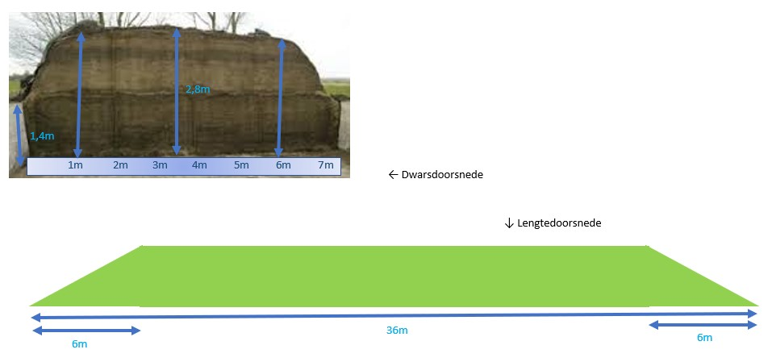
Vragen en opdrachten over ruwvoer voorraad:

- Gebruik de afbeelding van de bovenstaande sleufsilo.
  - Bereken de inhoud van het kuilgras.

  - Lees in de tabel af hoeveel kg DS er in 1 m³ zit, als het DS-gehalte 40% is, er geen gronddek op de kuil zit en het gras is gehakseld.

  - Hoeveel kg DS zit er totaal in de sleufsilo (zonder gronddek).

  - Hoeveel kg DS kuilgras zit er in, als het een rijkuil is, er wel een gronddek op de kuil zit, maar het gras niet is gehakseld.
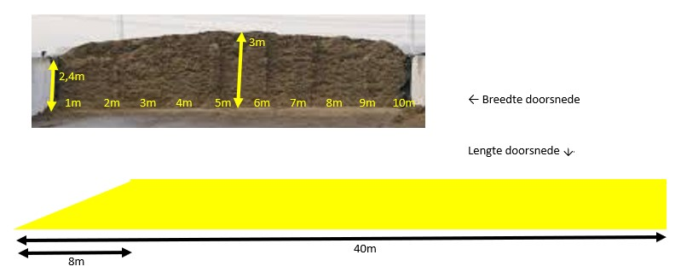
- Gebruik de afbeelding van de bovenstaande sleufsilo.
  - Bereken de inhoud van de snijmaïskuil.

  - Lees in de tabel af hoeveel kg DS er in 1 m³ zit, als het DS-gehalte 38% is en er geen gronddek op de snijmaïs zit.

  - Hoeveel kg DS zit er totaal in de sleufsilo (zonder gronddek).
  - Hoeveel kg DS snijmaïs zit er in, als het een rijkuil was en er wel een gronddek op de kuil zit en het DS-gehalte 34% is.
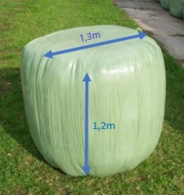
- Gebruik de afbeelding boven en rechts.
  - Bereken de inhoud van de ronde baal.

  - Bereken de kg DS/m³

  - Hoeveel kg kuilgras zit er in de ronde baal.

Bij de opgave op de vorige bladzijde heb je moeten berekenen (vraag b) hoeveel kg DS er in 1 m³ zit. Je kunt op de onderstaande afbeelding kijken of je het antwoord goed hebt.
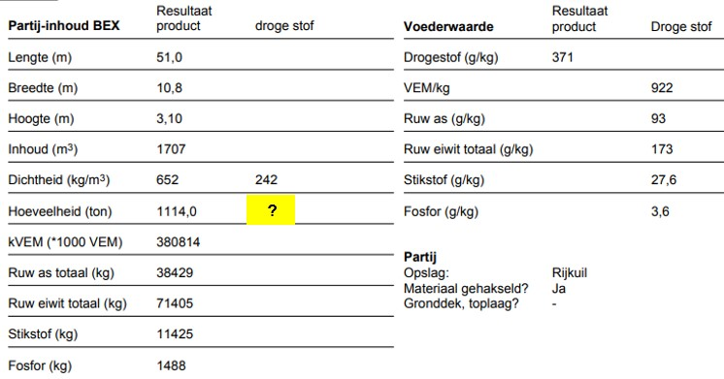
Op de kuilanalyses kun je bij “Partij-inhoud BEX” dus ook aflezen hoeveel ruwvoer er in de kuil zit. Zie ook onderstaande afbeelding.

- Bereken van de graskuil in de bovenstaande afbeelding, hoeveel kg DS erin zit. Je kunt dit op twee manieren berekenen.

3.2: Ruwvoer behoefte veestapel
In de onderstaande tabel staat de ruwvoerbehoefte van de veestapel
Diergroep | Opname in kg DS
Melkkoeien | 14 kg DS (12 à 15)
Droge koeien | 12 kg DS (11 à 13)
Pinken | 7 kg DS
Kalveren | 3,5 kg DS
Ooien | 1,5 kg DS
De ruwvoer opname wordt medebepaald door;
- Kwaliteit van het ruwvoer (VEM/kg DS)
- Melkproductie.
Hoe hoger de kwaliteit, des te hoger is de opname. Gemakshalve kun je zeggen dat 50 VEM extra, een 0,5 kg DS hogere opname geeft. Dit zie je ook weer terug in de verzadigingswaarde (VW). Hoe beter de kwaliteit, hoe hoger de VCOS, des te lager is de VW van het ruwvoer.
Ook de melkproductie speelt een rol. Een hoogproductieve koe neemt meer kg DS voer op.
Als vuistregel houden we voor ruwvoer opname per dag per dier de volgende regel aan;
14 – 7 – 3,5 (mk – pi – ka)

Vragen en opdrachten over de ruwvoerbalans:
- Maak een ruwvoerbalans (kuil gras is niet gehakseld).
  - Bereken hoeveel kg DS ruwvoer er op het bedrijf is gewonnen. Gebruik hiervoor de tabel op blz 51.
- Partij 1: Kuilgras (40% DS) in sleufsilo zonder gronddek 45 x 8 x 2,5m.
- Partij 2 2: Kuilgras (33%DS) in rijkuil met gronddek 40 x 6 x 1,5m.
- Partij 3: Kuilgras (50% DS en RC 286) in 55 ronde balen (d = 1,2m en
h = 1,4m).
- Partij 4: Snijmaïs (38% DS) in sleufsilo met gronddek 20 x 6 x 2,2m.

  - Bereken de behoefte van de veestapel.
- Aantal melkkoeien is 100 met 200 staldagen.
- In de weideperiode (165 dagen) wordt er 6 kg DS/koe/dag bijgevoerd.
- Aantal pinken is 30 met 200 staldagen.
- Aantal kalveren is 35 met 365 staldagen.

  - Bereken hoeveel kg DS ruwvoer er tekort/overschot is.

  - Hoeveel ton snijmaïs moet er aangekocht worden als het DS-gehalte van de maïs 35% is. Hou hierbij ook rekening met 5% bewaar- en voer verliezen.

  - De aangekochte snijmaïs komt in een rijkuil (met gronddek). Hoe lang moet deze rijkuil zijn, als de breedte 6m en de hoogte 1,5m is.

  - Wat gaat dit kosten?

  - Is het noodzakelijk dat de veehouder snijmaïs aankoopt? Had de veehouder ook niks kunnen aankopen of een ander voedermiddel?

- Van een melkveebedrijf zijn de volgende gegevens bekend:
• Kuil 1: Kuilgras gehakseld (37% DS) in sleufsilo zonder gronddek 50 x 8 x 3m
• Kuil 2: Kuilgras gehakseld (42% DS) in sleufsilo zonder gronddek 50 x 8 x 2,5m
• Kuil 3: Kuilgras (45% DS) in rijkuil zonder gronddek 30 x 6 x 2m
• Kuil 4: Kuilgras (33% DS) in sleufsilo zonder gronddek 30 x 6 x 1,5m
• Kuil 5: Snijmaïs (34% DS) in sleufsilo zonder gronddek 50 x 8 x 2,5m
• 320 ronde balen (55% DS en 280 RC/kg DS) d = 1,25m en h = 1,3m

• 150 Melkkoeien met 365 staldagen
• 40 pinken met 365 staldagen
• 45 kalveren met 365 staldagen
- Maak een ruwvoerbalans. Je mag hierbij gebruik maken van Excel of van het werkblad op de volgende bladzijde.
- Hoeveel kg DS ruwvoer is er aanwezig.
- Hoeveel kg DS is er nodig (behoefte).
- Is er een overschot/tekort.
- Wat adviseer je.

Werkblad Ruwvoerbalans
Voorraad ruwvoer
Voedermiddel / kuilnummer | DS% | Inhoud in m³ | Kg DS per m³ | Kg DS totaal
Totale voorraad ruwvoer (a)

Samenstelling veestapel
Diergroep | Aantal | Aantal staldagen | Kg DS opname per dier per dag | Totale behoefte
Totale kg DS behoefte van de veestapel (b)

Totale voorraad kg DS ruwvoer (a)
Totale kg DS behoefte van de veestapel (b)
Ruwvoer overschot / tekort in kg DS (a – b)

- Maak een ruwvoerbalans van voorbeeld bedrijf 4. Je mag daarbij de onderstaande tabel voor gebruiken of Excel. Zie onderstaande link voor gegevens. https://maken.wikiwijs.nl/88871/Voerplan#!page-5210178
Voorraad ruwvoer
Voedermiddel / kuilnummer | DS% | Inhoud in m³ | Kg DS per m³ | Kg DS totaal
Totale voorraad ruwvoer (a)

Samenstelling veestapel
Diergroep | Aantal | Aantal staldagen | Kg DS opname per dier per dag | Totale behoefte
Totale kg DS behoefte van de veestapel (b)

Totale voorraad kg DS ruwvoer (a)
Totale kg DS behoefte van de veestapel (b)
Ruwvoer overschot / tekort in kg DS (a – b)

Hoofdstuk 4: Voerplan

4.1: Voersnelheid
Als een kuil wordt geopend om van te voeren, is het belangrijk dat het voer dan ook goed blijft. Ten aller tijde moet voorkomen worden dat er broei en schimmelvorming in de kuil ontstaat. Het gevolg hiervan is;
- Verlies van voederwaarde
- Smaakverlies, dus mindere opname
- Nadelig effect op de pensmicroben
- Mogelijk vergiftiging van vee door schimmels
Hoe ontstaat broei en schimmelvorming
Broei en schimmelvorming kunnen alleen gebeuren als er lucht bij aanwezig is. Bij volledige afsluiting van zuurstof komen ze daarom niet voor, dus wanneer de kuilbult of ronde baal dicht zit. Voor het voeren moet de bult open. Hierdoor kunnen bepaalde groepen bacteriën en schimmels actief worden. Zij gebruiken koolhydraten (suikers) en ook organische zuren. Dit heeft een temperatuurstijging, smaak- en voederwaardeverlies tot gevolg. Deze verliezen kunnen oplopen tot 3 à 5% per dag.
Wanneer spreken we van broei
De temperatuur op de dag van het inkuilen bepaald de temperatuur in de kuil. Dus als er wordt ingekuild bij een temperatuur van 25 graden C, dan zal bij het openen van deze kuil dat ook de temperatuur in de bult zijn. Meet je in deze zelfde kuil op een gegeven moment een temperatuur van 35 graden, dan kan je dus spreken van broei. In het artikel hieronder, wordt bij 8 graden verschil over broei gesproken. Er zijn ook adviseurs die bij een verschil van 5 graden spreken over broei.
Voersnelheid
De voersnelheid moet hoog liggen om broei en schimmelvorming te beperken.
- 1,5 meter per week bij kuilen die zijn afgedekt met een laag grond
- 2 meter bij kuilen zonder gronddek.
Het is dus belangrijk om voor het inkuilen na te gaan welke afmetingen van de kuil hierbij passen. Hoe smaller en lager de kuil, des te groter is de voersnelheid.
Maatregelen ter voorkoming van broei en schimmelvorming;
- Drogestof gehalte van kuilgras < 50%
- Drogestof gehalte bij snijmais < 38%
- Bij hogere DS-gehaltes is het lastiger aanrijden
- Hakselen
- Zorg voor vlak snijvlak
- Laat de kuil niet openliggen, maar dek het steeds weer af
- Gebruik broeibestrijdingsmiddelen als de kuil te warm wordt.
Maak na het inkuilen de bult niet te snel open. Graskuilen moeten minstens 6 weken dicht blijven voordat ze worden opengemaakt.
Voorbeeldberekening van voersnelheid per week:
Gegeven: 100 melkkoeien Opname kuilgras 12 kg DS/dag/koe
Afmetingen kuil: lengte = 40 m; breedte = 8 m; hoogte = 2,5 m
Het kuilgras zit in een sleufsilo zonder gronddek
In 1 m³ kuilgras zit 220 kg ds.
Berekening: 100 x 12 = 1200 kg DS x 7 dagen = 8400 kg DS/week
8400 kg DS/week : 220 kg DS/m³ = 38 m3/week
38 m³/week : 8 m : 2,5 m = 1,9 m/week
Conclusie: Voersnelheid is te laag, moet minimaal 2 m zijn.

Bron: Boerderij (april 2014)
Broei in bijna helft graskuilen
Ferwert – In bijna de helft van de graskuilen is broei aangetroffen tijdens onderzoek door handelsonderneming Hoogland. De onderneming liet stagiair Gerard Postma van Van Hall Larenstein op 73 Friese melkveebedrijven de graskuilen onderzoeken. Bij 32 graskuilen is broei geconstateerd. Er is volgens Hoogland sprake van broei als er meer dan 8 graden verschil is tussen de boven- en onderlaag of tussen het snijvlak en verder in de bult. Met een steekthermometer is op tien verschillende plaatsen in de kuilbult de temperatuur gemeten. Daarnaast is onder meer gekeken naar het drogestofpercentage, de aanwezigheid van grond in de kuil en het toegepaste afdeksysteem.
20 procent van de kuilen waren te droog (boven 48 procent) of te nat (minder dan 30 procent). In een derde van de graskuilen werd zichtbaar grond gevonden. Dit is ongewenst in verband met de mogelijke aanwezigheid van boterzuurbacteriën en de kwaliteitsbeïnvloeding van de geleverde melk. Graskuilen afgedekt met grond waren tussen de 5 en 10 graden kouder dan kuilen afgedekt met autobanden en dekzeil. De met grond afgedekte kuilen hadden minder last van broei. Luchtindringing door slechte afdekking was bij een vijfde van de graskuilen een probleem. Hierdoor lag de temperatuur 5 graden hoger. Gehakseld gras zorgt voor een 2 tot 4 graden lagere temperatuur. Gemiddeld is de temperatuur van het snijvlak van een graskuil behandeld met een toevoegmiddel ruim 3 graden lager ten opzichte van het midden van de kuilbult dan bij een onbehandelde bult.
Uitgaande van 1 VEM verlies per dag per kilo drogestof per graad, rekent Hoogland voor dat dit per week bij acht graden broei om 56 VEM gaat. Bij een drogestofopname van 12 kilo per dag scheelt dit 672 VEM per dag. Voor 1 liter meetmelk is 460 VEM nodig. Het verlies is dus ongeveer 1,5 liter per koe per dag.

Vragen en opdrachten over voersnelheid:
- Wat moet de voersnelheid per week zijn bij een kuilplaat/sleufsilo.
Zonder gronddek =
Met gronddek =

- Wat kan een veehouder tijdens het inkuilen doen om broei te voorkomen.

- Wat kan een veehouder doen als er broei in de kuil zit.

- Van een melkveebedrijf zijn de volgende gegevens bekend;
- 150 melkkoeien
- Er wordt per dag 3.750 kg kuilgras gevoerd (DS-gehalte = 40%)
- Het gras is gehakseld
- Sleufsilo zonder gronddek heeft de volgende afmetingen (45 m x 8 m x 3 m)

- Bereken de voersnelheid per week.

- Hoeveel dagen kan er van deze kuil gevoerd worden.

- Gebruik de bovenstaande afbeelding van een snijmaïskuil, voor het beantwoorden van de vragen.
  - Op een melkveebedrijf zijn 175 melkkoeien aanwezig. De veehouder wil 3 kg DS snijmaïs per koe, per dag voeren. Bereken of de voersnelheid per week voldoende is.

  - Bereken hoeveel kg DS er per koe gevoerd moet worden om een voersnelheid van 2 meter te halen.

  - Hoeveel kg snijmaïs moet er dan per dag aan 175 koeien gevoerd worden.

- Gebruik voor deze gegevens voorbeeld bedrijf 1. Zie onderstaande link.
https://maken.wikiwijs.nl/88871/Voerplan#!page-2587487
  - De melkkoeien krijgen 6 kg DS van kuilplaat 4 gevoerd. Bereken de voersnelheid per week.

  - Hoeveel dagen kan er van kuilplaat 4 aan de melkkoeien gevoerd worden.

  - De veehouder wil binnenkort de melkkoeien van kuilsilo 2 gaan voeren. Op deze silo zit geen gronddek. Bereken hoeveel kg DS er per koe/dag gevoerd moet worden om voldoende voersnelheid te halen.

  - Bereken de voersnelheid per week van maïssilo 3 als er 4 kg DS/dag/koe gevoerd wordt aan de melkkoeien en 3 kg DS/dag/koe aan de droge koeien.

4.2: Eisen ruwvoer voor verschillende diergroepen
In de voorgaande hoofdstukken hebben we;
- Kwaliteit van ruwvoer beoordeeld
- Berekend hoeveel ruwvoer er aanwezig is
- Hoeveel dagen van een kuil gevoerd kan worden
In dit hoofdstuk gaan we kijken welk ruwvoer voor welke diergroep geschikt is om te voeren.
- Aan welke eisen moet het kuilgras voldoen voor de melkkoeien.
Energie

Eiwit

Smaak

- Welke aanvullende eisen voor kuilgras zijn belangrijk voor kuilgras, als er niet gemengd wordt gevoerd.

- Aan welke eisen moet het kuilgras voldoen voor de droge koeien in de far-off
VEM/kg DS

RE/kg DS

OEB/kg DS

ADL/kg DS

NDF/kg DS

KAV/kg DS

Mg/kg DS

P/kg DS

- Aan welke eisen moet het kuilgras voldoen voor de droge koeien in de close-up
VEM/kg DS

RE/kg DS

OEB/kg DS

ADL/kg DS

NDF/kg DS

KAV/kg DS

Mg/kg DS

P/kg DS

- Aan welke diergroepen (melkkoeien, droge koeien, pinken, kalveren) wil je snijmaïs voeren? Beargumenteer je antwoord.
- Van een snijmaïs kuil zijn de bovenstaande gegevens bekend. Een veehouder wil gedurende het gehele jaar elke dag evenveel snijmaïs aan 82 koeien voeren.
  - Hoeveel kg DS kan er per koe per dag van snijmaïs gevoerd worden?

  - Wat is dan de voersnelheid per week?

Bron: Uit vakblad Veearts, april 2019. Door Gregor Veauthier en Christine Stöcker- Gamigliano
Voeding jongvee gestaag afremmen
Jongvee moet intensief groeien, maar mag niet vervetten. Als dieren ouder worden krijgen ze een grotere eetlust. Daarom moet het rantsoen veel vezels bevatten.
In de eerste levensmaanden worden alle belangrijke organen, zoals de uier, ontwikkeld. Het skelet groeit snel en later beginnen ook de eierstokken te werken. Een tekort aan voedingsstoffen in de eerste maanden kan op een later tijdstip niet meer worden gecompenseerd. Het voeren moet zodanig worden afgestemd dat kalveren op de leeftijd van zes maanden 200 tot 230 kilo wegen.
Vezels regelen voeropname
Voerwisselingen zijn lastig voor kalveren en pinken. Het is dus nuttig om tijdelijk verschillende rantsoenen te mengen. Vanaf het spenen tot en met de leeftijd van zes maanden krijgen de gespeende kalveren het TMR (Total Mixed Ration) van de melkgevende koeien. Het voeren van dit TMR begint echter al enkele weken vóór het spenen. Het rantsoen wordt samen met de kalver-TMR of de kalverbrok aangeboden (1,0 tot 1,5 kilo per dier per dag; in plaats van kalverbrok kan ook basisbrok worden gevoerd). Het voer uit de melkfase kan gerust nog twee maanden na het spenen door worden gevoerd. In elk geval moet het rantsoen voor deze leeftijdsgroep minimaal 970 VEM per kilo droge stof en 160 gram ruw eiwit per kilo droge stof bevatten.
Vanaf de geslachtsrijpheid (circa 280 kilo) is het devies: het rantsoen voor droge koeien of een voermengsel met minder dan 870 VEM per kilo droge stof en 150 gram ruw eiwit zonder extra krachtvoer.
Vanaf de twaalfde à dertiende maand (inseminatie) moet de voederwaarde van het rantsoen worden teruggeschroefd naar circa 800 VEM per kilo droge stof. Want jongvee kan tot wel 50 procent meer voer opnemen dan waar de adviezen van uitgaan. De opname van droge stof door het jongvee kan met het vezelgehalte van het ruwvoer worden geregeld. De voeropname daalt als het vezelgehalte stijgt. Met hoge vezelgehaltes kan de voeropname iets worden afgeremd. Door bijvoorbeeld stro in het rantsoen te mengen, daalt de voederwaarde en is toch de pens gevuld. Als richtwaarde geldt dat het NDF-gehalte van het rantsoen ongeveer 1 procent van het lichaamsgewicht moet bedragen. De lengte van de strodeeltjes moet kleiner zijn dan 4 millimeter, omdat de dieren anders het voermengsel uitselecteren. ‘Slecht’ ruwvoer (minder voederwaarde) hoort niet thuis in het jongveerantsoen. Het is beter om kuil met goede voederwaarden met stro te verdunnen.
Vergeet ook de mineralenvoorziening niet: let op een dagelijkse voorziening met seleen (0,2 mg/kg droge stof), kobalt (0,24 mg/kg droge stof) en in sommige gevallen ook koper.
Weiden? Alleen drachtig jongvee
Het enige dat bij jongvee op de wei tijdens droge en natte perioden nog groeit, zijn de haren. Daarom is het raadzaam alleen drachtige pinken, die minder voedingsstoffen nodig hebben, te weiden. Maar let op: vaak bevat het weidegras in de nazomer en herfst niet meer voldoende voedingsstoffen. Zonder bijvoeren kan de beoogde dagelijkse gewichtstoename van zo’n 750 gram niet meer worden gehaald; de sporenelementen zijn niet automatisch voldoende, want het mineralengehalte in het gras kan sterk verschillen.
Het kaliumgehalte is in jong gras vaak aan de hoge kant. Dat heeft een negatieve uitwerking op de verwaarding van magnesium en natrium. De kalium-natriumverhouding moet 5 op 1 tot maximaal 8 op 1 bedragen.
Hoge gehaltes aan chloor en zwavel resulteren in een lage kationen-anionenbalans (KAB) van circa 50 tot 60. Het bij koeien in de voorbereidingsfase (close-up) gewenste effect (mobilisatie van calcium uit de botten ter voorkoming van melkziekte) moet bij jongvee worden vermeden. Want in de laatste fase van de opfok moet bij de hoogdrachtige pinken ook nog de botmassa toenemen. Daarvoor moeten ze veel calcium in de botten opslaan. Er moet daarom worden gestreefd naar een rantsoen met een KAB van boven 250.Het jonge gewas van percelen met veel witte klaver (tweede of latere snede) bevat vaak veel calcium (Engels raaigras circa 5 gram calcium, klaver tot wel 10 gram).
Het is dus zinvol om de mineraalgehaltes in het weidegras te controleren:
Gras op ‘graashoogte’ van verschillende plekken in een perceel verzamelen en een representatief monster maken. Dit monster opsturen voor een volledige analyse (voedingsstoffen, macro-elementen inclusief chloor en zwavel voor de bepaling van de KAB, sporenelementen).
Een voor de locatie geschikt mineraalvoer uitzoeken of een passend mengsel voor het bedrijf laten samenstellen.
Likstenen of -emmers aanbieden. De pinken vinden de stenen lekker en zullen ze dus luxeconsumeren. Dat kan geen kwaad, maar is wel duurder dan noodzakelijk. Los mineraalvoer is goedkoper.
Tip: Het geven van mineralen combineren met de controle van de dieren. Alle dieren met smakelijk voer lokken en tegelijkertijd de mineralen doseren. Om de twee dagen is voldoende; dan gewoon de dagelijkse dosis twee keer nemen.
Zorgen voor watervoorziening
Jongvee neemt vier keer meer water dan droge stof op. 400 kilo zware pinken drinken bijvoorbeeld ongeveer 45 liter per dag, op hete dagen soms zelfs het dubbele. Vaste drinkwaterbakken garanderen voldoende wateropname (doorstroming controleren, drinkbakken regelmatig schoonmaken). Als de watervoorziening via watertonnen plaatsvindt, moeten die om de twee dagen met vers water worden gevuld.

- Lees bovenstaande artikel en zie wikiwijs (Eisen ruwvoer jongvee) en vul de onderstaande tabel in

Leeftijd | VEM/kg DS | RE/kg DS
2 tot 5 maanden
9 tot 13 maanden
(drachtig)
15 tot 20 maanden
6 weken voor afkalven
2 weken voor afkalven

- Bekijk bedrijf 1 op wikiwijs voerplan
https://maken.wikiwijs.nl/88871/Voerplan#!page-2587487

  - Inventariseer het ruwvoer op bedrijf 1. Vul hiervoor de onderstaande tabel in.
Kuil nr | VEM | RE | OEB | smaak | ADL/NDF | KAV | Mg

  - Welke kuilen/partijen wil je aan de onderstaande diergroepen voeren
Melkoeien:
Droge koeien
Pinken
Kalveren

  - Hoeveel snijmaïs wil je in de stalperiode per koe, per dag voeren?

Hoofdstuk 5: Voederwaardeprijzen

- Op een melkveebedrijf is een tekort van 90.000 kg DS ruwvoer. De veehouder wil hiervoor snijmaïs aankopen. Hieronder staat een analyse van de snijmaïs die hem aangeboden wordt.
  - Hoeveel ton moet de veehouder aankopen? Hou rekening met 5% bewaar- en voerverliezen.

  - De prijs van snijmaïs is € 75,- per ton. Bereken hoeveel de veehouder moet betalen.

  - Op het bedrijf is verder alleen kuilgras gewonnen. Waarom past snijmaïs zo goed in een rantsoen met veel kuilgras.

  - Beoordeel deze partij snijmaïs. Wat vind je er goed aan en wat niet.

  - Bekijk de bovenstaande afbeelding (Penskarakter). Hoe is deze snijmaïs in de pens.
- Wordt de maïs snel of langzaam gefermenteerd in de pens. Aan welke voederwaardegetallen kun je dit zien?
- Is het zetmeel in de bestendig of onbestendig. En hoe kan dat?
- Wat gebeurt er met de bestendigheid van het zetmeel in de maïs als het 6 maanden ingekuild is. Hoe kan dit?

- Een veehouder heeft de keuze uit de volgende drie partijen snijmaïs.
- Mais 1: 33% DS; 350 VEM/kg; 17 gDVE/kg (kosten € 58,-/ton)
- Maïs 2: 38% DS; 370 VEM/kg; 18 gDVE/kg (kosten € 60,-/ton)
- Maïs 3: 37% DS; 375 VEM/kg; 18 gDVE/kg (kosten € 63,-/ton)

- Welke partij is het goedkoopste? Je kunt dit het beste berekenen door uit te rekenen wat de prijs per procent DS is.

- Welke partij snijmaïs is kwalitatief het beste?

- Kies de partij die volgens jou het beste is. Bereken de aankoop kosten als de veehouder 75.000 kg DS wil aankopen.

- Bereken de marktprijs per ton van de volgende voedermiddelen. Gebruik hiervoor de productmatrix rundveevoeders van BONDA. Zie onderstaande link.
https://maken.wikiwijs.nl/bestanden/983541/Productmatrix_Bonda_Uitgebreid_2020...pdf
  - Protiwanze € 2,40 per % DS

  - Aardappelvezels € 2,33 per % DS

  - Corngold € 2,30 per % DS

  - Bierbostel € 2,50 per % DS

- Een veehouder wil gedurende de stal periode van 185 dagen 1,5 kg DS/koe van een bijproduct in het rantsoen stoppen. De veestapel bestaat uit 120 melkkoeien. Hoeveel kg DS moet er aangekocht worden. Hou daarbij rekening met bewaarverliezen. Bereken tevens de totale aankoopkosten. Zie hiervoor de antwoorden bij vraag 3.
  - Protiwanze. (3% bewaarverlies)

  - Aardappelvezels (4% bewaarverlies)

  - Corngold (3% bewaarverlies)

  - Bierbostel (5% bewaarverlies)

- Wat zijn de voereigenschappen van deze bijproducten.
  - Protiwanze.

  - Aardappelvezels

  - Corngold

  - Bierbostel

- Welk van deze bijproducten is het goedkoopst op basis van de voederwaarde die er in zit. Naar welk kengetal moet je dan kijken. Gebruik hiervoor de “Prijsvergelijking Duynie maart 2020”. Klik op onderstaande link.
https://maken.wikiwijs.nl/bestanden/983500/Prijzenlist%20Duynie%20maart%202020.pdf

- Wat is de actuele KVEM en kg DVE prijs. Gebruik hiervoor de onderstaande link.
https://www.wur.nl/nl/Onderzoek-Resultaten/Onderzoeksinstituten/livestock-research/Producten/Voederwaardeprijzen-Rundvee.htm

- Bereken de voederwaarde prijs (incl. bewaarverliezen) van corngold.
- Voor voederwaarden zie productmatrix die je bij vraag 3 hebt gebruikt.
- Voor bewaarverlies zie vraag 4c
- Voor KVEM en kg DVE prijs zie vraag 7
- Voor marktprijs zie vraag 3c

Hoofdstuk 6: Voerstrategieën
Vragen over voer strategieën
- Wat verstaan we onder de voerstrategie, normvoedering.

- Teken een schets van normvoedering

- Wat zijn de voordelen van normvoedering.

- Een melkveebedrijf past normvoedering toe. Op het bedrijf worden 100 koeien gemolken.
- De gemiddelde productie per koe per dag is 28 kg melk.
- Het basisrantsoen bevat gemiddeld 930 VEM/kg DS en 16% RE
  - Voor hoeveel kg meetmelk/koe moet er dan ongeveer aan het voerhek liggen.
  - Hoeveel VEM/koe is dit?
  - Hoeveel kg DS/koe is dit?
  - Gaat dit lukken met alleen ruwvoer?
  - Hoeveel krachtvoerboxen moeten er aanwezig zijn en waar hangt dit van af.
  - Hoeveel kg brok krijgt een 2de kalfs of oudere koe op dag van afkalven.
  - Hoe is de krachtvoer opbouw in de eerste week.
  - Wanneer mag de koe op de maximale brokgift zitten.
  - Waarom moet de brokgift geleidelijk opgebouwd worden.
  - Tot hoe lang het maximale brokgift vast houden?

- Wat verstaan we onder flatfeeding.

- Wat zijn de voordelen en de nadelen van flatfeeding.

- Teken een schematische afbeelding van flatfeeding met twee productiegroepen.

Zie voor meer informatie het boek “Voersignalen op blz 44 en 45”.

- Wat verstaan we onder TMR en onder welke voerstrategie valt deze.

- Noem twee voordelen en twee nadelen van productiegroepen.

- De gemiddelde melkproductie op een bedrijf met TMR is 32 kg melk/koe/dag.
  - Hoeveel kg meetmelk moet er in het basisrantsoen zitten als alle koeien in 1 groep zitten.
  - Hoeveel kg meetmelk moet er in het basisrantsoen zitten als alle koeien in 2 groepen zitten.
  - Hoeveel kg meetmelk moet er in het basisrantsoen zitten als alle koeien in 3 groepen zitten.
  - Wanneer verplaats je een koe naar een lagere productiegroep.
  - Waarom is een goede vruchtbaarheid erg belangrijk bij TMR.
  - Wat is nog meer belangrijk bij TMR, om te voorkomen dat de koeien te vet worden aan het einde van de lactatie.

- Wat verstaan we onder PMR.

- Wat zijn de voordelen van PMR t.o.v. TMR.

- Wat zijn de voordelen van PMR t.o.v. SCF

- Hoeveel kg meetmelk moet er in het basisrantsoen zitten bij PMR en waar hangt dit van af. Ga uit van een gemiddelde melkproductie van 30 kg melk/koe/dag.

- Hoeveel % krachtvoer (op basis van kg DS) mag er maximaal in het totale rantsoen zitten om pensstoornissen te voorkomen.

- Hoeveel kg brok maximaal per voerbeurt voeren in de krachtvoerbox.

Vragen bij video; Melkveehouders en hun voersystemen
https://maken.wikiwijs.nl/68036/Veevoeding#!page-1633709
- Waarom heeft Remco van Dijke gekozen voor een zelfrijdende voermengwagen.

- Waarom kiest Ron Iwema voor U-snijder met blokkenwagen.

- Waarom kiest Ted Berkhout voor de loonwerker.

- Waarom kiest Johan Wijers voor een automatisch voersysteem

Dynamisch voeren
Lees het artikel “Dynamisch voeren 1” in wikiwijs koeienvoer 2 in hoofdstuk 7 onder artikelen en beantwoord de onderstaande vragen. Of klik op de onderstaande link.
https://maken.wikiwijs.nl/bestanden/441503/Dynamisch%20voeren.pdf

- Wat verstaan we onder dynamisch voeren.

- Naar welke factoren wordt gekeken om de krachtvoergift per individuele koe aan te passen.

- Wat kan een nadeel zijn van dynamisch voeren.

Compact voeren

- Wat verstaan we onder compact voeren.

- Wat zijn de voordelen van compact voeren.

- Wat is het gemiddelde DS% van het rantsoen bij compact voeren.

- Bereken hoeveel liter water er per koe aan een rantsoen moet worden bijgevoegd, als de volgende gegevens bekend zijn;
- 240 melkkoeien
- 7.000 kg kuilgras met 48% DS
- 1.800 kg perspulp met 26% DS
- 700 kg corngold met 42% DS
- 550 kg premix met 88% DS

- Waarom is het belangrijk dat bij compact voeren altijd (24 uur) voldoende voer aan het voerhek moet liggen.

- Waarom denken bij compact voeren, bij warme dagen.

- Verklaar de mogelijke risico’s van darmverzuring bij compact voeren.

- Wat zijn de mogelijke verschijnselen van het lekke darm syndroom?

- In welke situaties kan nog meer darmverzuring bij koeien optreden.

Mobiel voerhek en mengkuilen
- Hoe werkt het mobiel voerhek

- Wat zijn de voordelen van een mobiel voerhek.

- Wat zijn de nadelen van een mobiel voerhek.

- Wat zijn de voordelen van een mengkuil.

- Wat zijn de nadelen van een mengkuil.

Kempenvoersysteem
- Wat verstaan we onder het Kempen voersysteem.

- Welke andere namen zijn er nog meer op de markt die werken met een soortgelijk concept als het Kempen voersysteem.

- Wat zijn de voordelen van het Kempen voersysteem.

- Hoeveel kg brok neemt een koe per dag op bij het Kempen voersysteem.
- Stel dat de VOC van een koe 16 VW eenheden is. Deze koe neemt 18 kg brok per dag op. De VW van Kempen brok is 0,5. Hoeveel structuurrijk kuilgras zal deze koe opnemen als de VW van dit kuilgras 1,4 is.
- Hoe kan het brok het beste verstrekt worden met het Kempen voersysteem.

- Aan welke eisen moet het brok voldoen bij het Kempen voersysteem.

- In welke gevallen kan het Kempen voersysteem interessant zijn.

Kunstmatig gedroogd gras
Bekijk de video Hooidrooginstallatie en maak de onderstaande vragen.
- Op het bedrijf van Dubbink zijn naast een grote hooi-opslag, ook twee hooidroogboxen gebouwd van elk 200m².
  - Hoeveel ha gras kan hierin gedroogd worden?

  - Hoeveel ha is dit per m² ?
  - Hoeveel kg DS gras kan Dubbink in 1x drogen?

- Hoeveel dagen moet het gras/hooi drogen.

- Wat verwacht je van de zogenaamde “inkuilverliezen” als je dit vergelijkt met;
  - Inkuilen.

  - Hooi drogen op het land.

- Hoeveel dagen moet het gras op het land liggen voordat het de hooidrooginstallatie in gaat.

- Wat zijn de voordelen van het voeren van hooi.

- Wat zijn de nadelen van het voeren van hooi.

Zomerstalvoeren
Bekijk de video “Zomerstalvoeren wint aan populariteit”
- Wat zijn de voordelen van zomerstalvoeren.

- Aan welke randvoorwaarden moet je voldoen om zomerstalvoeren goed in je bedrijfsvoering toe te kunnen passen.

- Welke aanpassingen kun je doen bij natte weersomstandigheden.

- Welke maaihoogte kun je het beste aanhouden. Hoeveel cm boven de grond maaien. En waarom is dat belangrijk.

- Hoe lang moet het gras zijn om gemaaid te worden.
- Wat is het nadeel als het gras te lang is bij het maaien.

- Wat verwacht je van de voeropname bij zomerstal voeren. Verklaar je antwoord.

- Wat geeft meer kans op pensverzuring? Zomerstalvoeren of weiden. Verklaar je antwoord.

Bekijk de video “Zomerstalvoeren; Gras Blitterswijk”
- Wat heeft het melkveebedrijf Blitterswijk gedaan om de afstemming van eiwit in het rantsoen zo goed mogelijk aan te passen.

Hoofdstuk 7: Basisrantsoen
Opdracht 1: Opstellen basisrantsoen (normvoedering)
Gebruik de gegevens van bedrijf 1. Zie hiervoor onderstaande link.
https://maken.wikiwijs.nl/88871/Voerplan#!page-2587487
Voor overige gegevens zie wikiwijs koeienvoer klas 2, hoofdstuk basisrantsoen.
https://maken.wikiwijs.nl/68036/Koeienvoer_klas_2#!page-1634283
- Is er voldoende ruwvoer voor dit bedrijf aanwezig.
- Breng het aanwezige ruwvoer in kaart en voor welke diergroep (melkvee, droge koeien, pinken, kalveren) is het geschikt.
Kuil | VEM | DVE | OEB | FOSp | FOSp2 | RE | ADL | KAV | smaak

- Maak een basisrantsoen. Hou daarbij rekening met het volgende:
- Gemiddelde productie per koe is 28 kg melk/dag
- Er moet 14 kg DS ruwvoer in het basisrantsoen zitten

Rantsoen met weidegras
- Maak een basisrantsoen met weidegras. Vervang 6 kg DS ruwvoer voor 6 kg DS weidegras. Voor voederwaarde weidegras, zie tabel op de volgende bladzijde. Gebruik daarvoor de voederwaarden van week 40.
- WDE = DVE
- EKB = OEB
- TPK + TPE = FOSp
- SPK + SPE = FOSp2

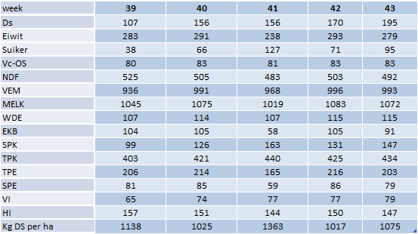

- Maak een rantsoenberekening van 4 melkkoeien voor zowel stal- als weideperiode.
- Gebruik hiervoor MPR-dieroverzicht van bedrijf 1.
- En assortiment brok (zie Voerplan, hoofdstuk algemeen)
  - Neem een koe met meer dan 40 kg melk per dag en ga er van uit dat ze nog niet drachtig is.
  - Neem een vaars met meer dan 30 kg melk per dag en ga er van uit dat ze nog niet drachtig is.
  - Neem een koe tussen 150 en 200 lactatiedagen en ga er van uit dat ze 90 dagen drachtig is.
  - Neem een koe of vaars met meer dan 300 dagen en ga er van uit dat ze 180 dagen drachtig is

Opdracht 2: Opstellen basisrantsoen TMR (bedrijf 3)
Gebruik de gegevens van bedrijf 3
Zie onderstaande link voor info over bedrijf 3
https://maken.wikiwijs.nl/88871/Voerplan#!page-5071092
- Maak een basisrantsoen voor de volgende 3 productiegroepen.
  - Vaarzen groep
  - Nieuwmelkte groep
  - Oudmelkte groep
Gebruik daarvoor werkblad basisrantsoen. Hou daarbij rekening met het volgende:
- Gemiddelde productie van de drie groepen (zie wikiwijs voerplan, bovenstaande link)
- Welke gras- en of snijmaïs- kuilen ga je gebruiken
- Er moet 14 kg DS ruwvoer in het basisrantsoen zitten
- Koeien staan het gehele jaar op stal.

- Maak een rantsoenberekening van 3 melkkoeien. Gebruik hiervoor het werkblad rantsoenberekening. Zie op Wikiwijs Voerplan (Algemeen/werkbladen) of onderstaande link.
https://maken.wikiwijs.nl/88871/Voerplan#!page-5071125

  - Koe (3de kalfs) in de nieuwmelkte groep die 55 liter melk/dag geeft
(vet = 3,95% en eiwit = 3,32%), koe is 65 dagen aan de melk en niet drachtig.
  - Een vaars met 32 kg melk per dag (vet = 4,12% en eiwit = 3,35%) ga er van uit dat ze nog niet drachtig is. Koe is 120 dagen in lactatie.
  - Een koe in de oudmelkte groep 310 lactatiedagen met 20 kg melk/dag (vet = 4,88% en eiwit = 3,78%). Koe is 200 dagen drachtig.
  - Beoordeel de drie rantsoenen. Wat is je conclusie.

Hoofdstuk 8: Weiden en bijvoeding
Casus Roterend standweiden en melkrobot
- Wat verstaan we onder roterend standweiden.

- Wat is het voordeel van roteren? Dus elke dag een ander perceel.

- Hoe lang is het gras bij standweiden.
  - Inscharen
  - Uitscharen
- Welk deel van de grasplant vreet de koe op.

- Wat is de kwaliteit van het weidegras bij standweiden.

- Wat is de grasgroei per ha per dag bij standweiden in …
  - Voorjaar
  - Zomer
  - Herfst
- Hoeveel dagen kunnen de koeien weiden op een blok grasland en wat ga je daarna doen.

Andre wil roterend standweiden (NNW) toepassen met 6 percelen. Hij wil de koeien 6 kg DS weidegras laten opvreten. Hij gaat daarbij uit van een gemiddelde grasgroei van 60 kg DS/ha/dag en 20% beweidingsverliezen.
- Hoeveel hectare heeft de veehouder nodig om voor de eerste snede te gaan weiden.

- De veehouder wil met 6 percelen gaan weiden. Teken zelf een perceelindeling. Zie volgende bladzijde. Let op, de koeien kunnen niet over de “wal”. Ook kan deze niet gebruikt worden als kavelpad.

- Wil je ook een kavelpad en waar moet deze dan komen?

- Waar moeten de waterbakken komen?
- Wanneer begin je met weiden in het voorjaar. Waar hangt dit vanaf.

- Hoeveel dagen kunnen de koeien weiden op het eerste blok grasland en wat ga je daarna doen?

Bekijk de video “Roterend standweiden en bijvoeding” en maak vraag 14 t/m 20
- Hoeveel kg DS ga je per koe per dag bijvoeren?

- Wat ga je doen als het gras minder gaat groeien.

- Wat ga je doen als er teveel gras staat (>12 cm)

- De veehouder voert kuilgras en snijmaïs bij. Wat ga je meer of minder bijvoeren? Zie vraag 15 en 16. Verklaar je antwoord.

- Welke graskuil wil je bij gaan voeren? 1, 2 of 3 en waarom? Zie volgende 2 bladzijden.

Graskuil 1
Graskuil 2
Graskuil 3
Snijmaïs
- De grasgroei gaat van 80 kg DS/ha naar 65 kg DS/ha.
  - Wat ga je meer bijvoeren? Kuilgras of snijmaïs.

  - Hoeveel kg DS per koe per dag ga je extra bijvoeren?

  - Hoeveel kg moet je dan per dag bijvoeren?

- De grasgroei gaat van 60 kg DS/ha naar 70 kg DS/ha.
  - Wat ga je minder bijvoeren? Kuilgras of snijmaïs.

  - Hoeveel kg DS per koe per dag ga je minder bijvoeren?

  - Hoeveel kg moet je dan per dag bijvoeren?

- Hoeveel uur moeten de koeien minimaal geweid worden?

Bekijk de video “Roterend standweiden in de herfst”.
- Hoe ga je weiden in de herfst? Immers de groei per dag wordt minder (ca. 30 a 40 kg DS/ha/dag) en de smaak wordt minder.

